От авторов

В организации коррекционной работы в логопедической группе важным средством взаимосвязи логопеда с родителями является индивидуальная тетрадь ребенка. Выполняя вместе с ребенком в тетради задания, предлагаемые логопедом, родители закрепляют знания, умения и навыки, полученные на логопедических занятиях, и тем самым способствуют более успешному и быстрому продвижению ребенка в его развитии. Успех коррекционной логопедической работы во многом зависит от того, насколько добросовестно относятся родители детей к выполнению домашних заданий логопеда. Только тесный контакт в работе специалиста и родителей ребенка с диагнозом общее недоразвитие речи может способствовать устранению речевых нарушений в дошкольном возрасте, а значит, и дальнейшему полноценному школьному обучению.
Пособие может стать важным подспорьем к индивидуальной тетради, оно будет полезно как учителю-логопеду, так и родителям.
Задачи пособия:
- способствовать речевому и интеллектуальному развитию старших дошкольников с общим недоразвитием речи;
- обеспечить тесное сотрудничество учителя-логопеда и родителей в реализации коррекционной логопедической помощи детям с общим недоразвитием речи.
Содержание и структура пособия ориентированы на учет специфики речевого и интеллектуального развития ребенка с общим недоразвитием речи (ОНР), поэтому целесообразно остановиться на характеристике ОНР, что важно в первую очередь для родителей такого ребенка.
Итак, Ваш ребенок обучается в логопедической группе. В большинстве случаев его речевые проблемы характеризуются как общее недоразвитие речи. Что это значит? Многие родители считают, что основные трудности их детей — неправильное звукопроизношение. Это не совсем так. Ваш ребенок испытывает трудности в понимании законов родного языка. Ему трудно усвоить, почему надо говорить два стула, пять стульев, а не стулов, стулы и т.д. Почему медвежий хвост, а не медведин. Почему желтая бабочка, но желтое колечко. Ребенку сложно построить красивое, правильное предложение, составить последовательный, полный рассказ по картинке, рассказать о событиях своей жизни, о своей любимой игрушке, о своей семье. Рассказы его бедны — состоят из одного-двух предложений или заменяются перечислением предметов, изображенных на картинке: «Лыбки. Мальчики и акулы. И лечка. И лыбка. И удочка. И долога. И ведло».
Такие явления можно наблюдать у многих детей в младшем возрасте, когда речь только начинает формироваться. Со временем эти трудности, ошибки, неточности уходят сами собой, правда, при условии, что окружающие ребенка взрослые своевременно направляют его речь. Но Ваш ребенок — особенный. Эти проблемы сохраняются у него в 5-6 лет и самостоятельно не преодолеваются. Вашему ребенку нужна поддержка и помощь логопеда и, конечно, Ваша.
Речевые трудности в устной речи дошкольника могут впоследствии сказаться на овладении чтением и письмом. Ребенок может писать так, как говорит. А если он не умеет различать такие предложения, как Саша нарисовал и Саша нарисовала, то, прочитав их, не поймет истинного смысла.
Речь тесно связана с мышлением, вниманием, памятью, поэтому не исключено, что Ваш ребенок не всегда внимателен. Он испытывает трудности с запоминанием стихов, слов, не всегда может найти сходства и различия предметов, ответить на вопрос «почему?».
Таким образом, общее недоразвитие речи — это системное нарушение, при котором страдают все подсистемы языка — фонетическая, фонематическая, лексическая, морфологическая, синтаксическая, — а также отмечаются нарушения в развитии внимания, памяти, мышления.
Пособие включает задания по лексическим темам, предусмотренным Программой коррекционного обучения и воспитания детей с ОНР (авторы Т.Б. Филичева, Г.В. Чиркина). Все лексические темы распределены по периодам обучения и представлены в трех тетрадях:
1-я тетрадь— первый период обучения (сентябрь, октябрь, ноябрь): «Игрушки», «Овощи», «Фрукты», «Осень», «Посуда», «Одежда и головные уборы», «Обувь».
2-я тетрадь — второй период обучения (декабрь, январь, февраль, март): «Домашние животные», «Дикие животные», «Черты лица и части тела», «Продукты питания», «Перелетные и зимующие птицы», «Зима», «Новый год», «День защитника Отечества», «8 Марта», «Весна».
3-я тетрадь — третий период обучения (апрель, май, июнь): «Инструменты», «Мебель», «Насекомые», «Транспорт», «Сад-огород», «Профессии людей», «Лето».
Вашему вниманию предлагается 2-я тетрадь. В рамках каждой лексической темы в занимательной форме представлены разнообразные задания и упражнения, направленные на развитие у ребенка:
- лексики;
- грамматического строя речи;
- связной речи;
- зрительного восприятия;
- зрительно-моторных координации;
- внимания;
- памяти;
- логического мышления.

Задания и упражнения для развития устной речи ребенка предусматривают:
а)расширение и уточнение предметного словаря ребенка («Что забыл нарисовать художник?», «Назови части тела у животных» и др.);
б)расширение и уточнение словаря признаков («Раскрась картинку. Карандаши какого цвета тебе понадобятся?», «Ответь на вопрос: какой зайчик? Подбери 3—4 признака»);
в)уточнение значений обобщающих слов («Какая картинка лишняя? Почему? Назови все предметы, кроме лишнего, одним словом», «Рассмотри рисунки и назови все одним словом», игра «Четвертый лишний»);
г)образование относительных прилагательных со значением соотнесенности с продуктами питания, различными материалами (игра «Какую кашу съел Петя?»);
д)образование притяжательных прилагательных (« Назови части тела у животных и ответь на вопросы: чей? чья? чье? чъи?);
е)образование существительных с уменьшительно-ласкательными суффиксами (« Назови все части тела и черты лица ласково»);
ж)образование существительных с ласкательными и увеличительными оттенками (игра «Маленький — огромный»: глазик — глазище);
з)согласование прилагательных с существительными в роде и числе (игра «Подбери признак»: Подснежник какой? Мать-и-мачеха какая? Незабудки какие?);
и) согласование числительных с существительными (игра «Один — одна»);
к) составление простых предложений по вопросам и схемам («Составь предложение к схеме для каждого рисунка: Кто это? Что делает? Что?);
л) падежное согласование существительных (игра «У кого — кто?»: «Назови детенышей животных», «Кто чем управляет?»: «Закончи предложения: Летчик управляет...»);
м) составление короткого рассказа по вопросам и серии картин, пересказов («Составь описательный рассказ о зайце по плану: Кто это? Где живет? Жилище. Каков внешний вид? Чем питается? Кто у него детеныши?'». «Внимательно послушай историю «Как дети поздравили маму с праздником». Расскажи по картинкам эту историю»).
Для развития других психических функций и процессов предлагаются следующие игры и задания:
а)для развития зрительного восприятия — «Найди на рисунке тени масок», «Какие предметы спрятались на рисунке»;
б)для развития внимания — «Что забыл нарисовать художник?», «Найди ошибку художника», «Что перепутал художник?», «Сравни картинки. Чем они отличаются?», игра «Угадай птицу по описанию»;
в)для развития памяти — заучивание загадок и стихотворений;
г) для развития логического мышления — «Догадайся, ориентируясь на план, куда лесник несет елку», «Догадайся, куда надо поместить еще один кораблик, покажи стрелкой. Расположи клеточки-схемы в том же порядке, что и кораблики», игра «Четвертый лишний», отгадывание загадок.
Такие задания, как «Проведи линию по середине дорожки, не отрывая карандаш от бумаги», «Раскрась картинки», «Выполни штриховку по образцу», «Дорисуй картинку, соединяя точки», ориентированы на формирование у ребенка зрительно-моторных координации. Их наличие является необходимым условием становления графического навыка в процессе овладения письмом.
Задания и упражнения учитывают возможности детей старшего дошкольного возраста с ОНР, поэтому предлагаются в игровой и наглядной формах.
Не все задания могут быть доступны каждому ребенку, поэтому логопед, ориентируясь на индивидуальные возможности детей, должен порекомендовать родителям выполнение определенных упражнений и заданий.
Все упражнения и задания выполняются ребенком с помощью взрослого, который читает задания, в случае необходимости поясняет их и наблюдает за тем, как ребенок справляется с ними, а в случае затруднений предлагает совместное выполнение.
К каждой лексической теме подобраны загадки и стихотворения. В соответствии с рекомендациями логопеда родители могут использовать в работе с этим материалом следующие приемы: отгадывание и заучивание загадок, рисование отгадок, заучивание стихотворений.
В пособии использованы специальные графические схемы для предложений:

-— слова-предметы (подлежащее или дополнение, выраженное существительным);

- — слова-действия (сказуемое, выраженное глаголом);

-— слова-признаки (определение, выраженное прилагательным);

— предлоги (на, под).

ТЕМА «ДОМАШНИЕ ЖИВОТНЫЕ»
1. Обведи по точкам рисунки животных, раскрась и назови их ласково.
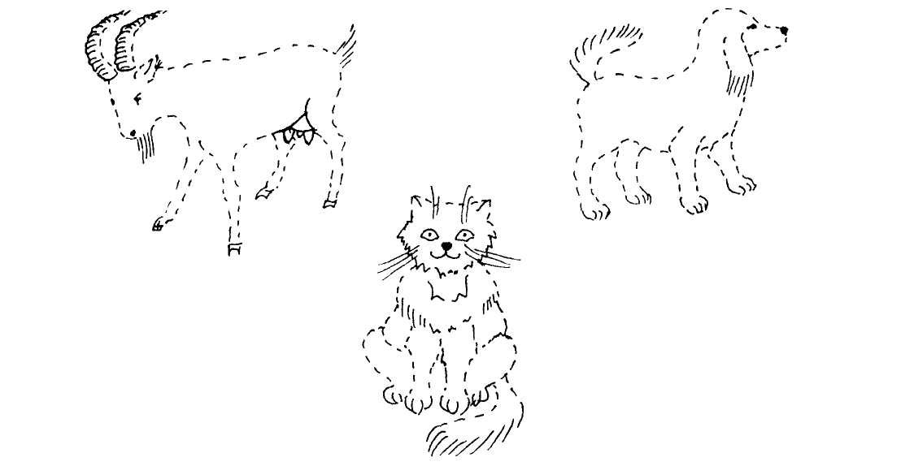
2.Назови части тела у этих животных и ответь на вопросы:
Чей хвост? — Козий, кошачий, собачий.
Чей нос? Чья голова? Чья шея? Чье ухо? Чье туловище? Чье вымя? Чьи глаза? Чьи уши? Чьи копыта? Чьи лапы?

3.Рассмотри картинки и назови нарисованных животных. Какое животное не подходит к остальным? Почему? Раскрась все картинки, кроме лишней.
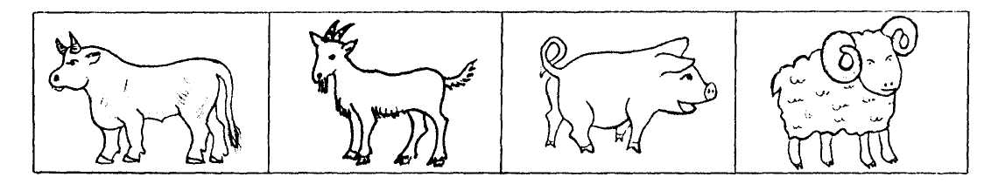
4. Игра «У кого — кто?». Назови детенышей животных.
У кошки кто? — Котенок (котята).
У коровы кто?
У собаки кто?
У овцы кто?
У козы кто?
У лошади кто?
У свиньи кто?
- Проведи линию по середине дорожки, не отрывая карандаша от бумаги. Составь предложение по схеме к каждому рисунку. Для этого ответь на вопросы: Кто? Что делает? Что? Например: Собака грызет кость.

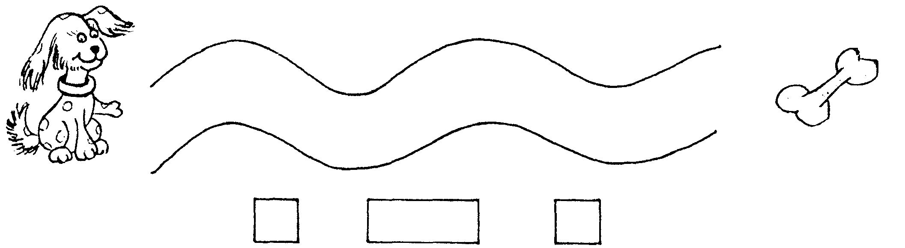

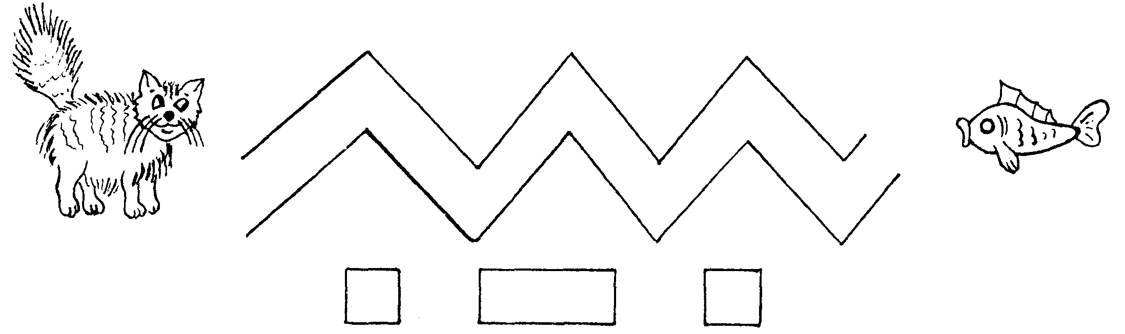

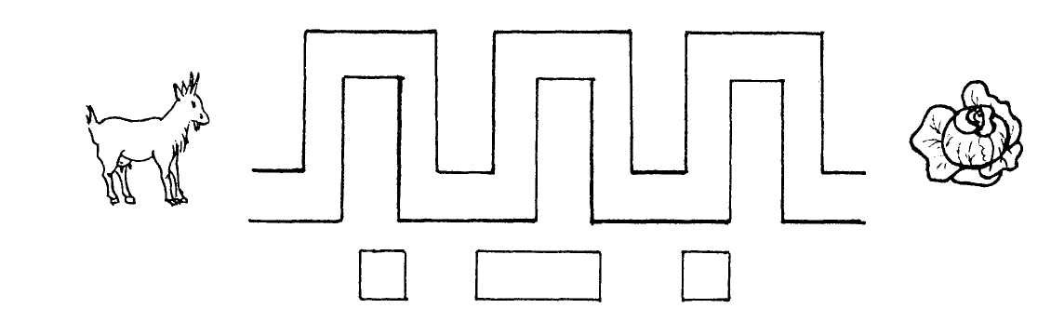

Загадки  Я умею чисто мыться  Не водой, а язычком.  Мяу! Как мне часто снится  Блюдце с теплым молочком! (Кошка)  Идет, идет, бородой трясет,  Травки просит:  «Ме-ме-ме, дай-ка вкусной мне-е-е» (Козел)  С бородой, а не старик.  С рогами, а не бык.  Доят, а не корова. (Коза)  Вместо хвостика — крючок,  Вместо носа — пятачок.  Пятачок дырявый,  А крючок вертлявый. (Поросенок)  С хозяином дружит,  Дом сторожит,  Живет под крылечком,  Хвост колечком. (Собака)  Голодна — мычит,  Сыта — жует,  Малым ребяткам молочка дает. (Корова)  Он как маленькая лошадь,  Он упрямый, но хороший. (Ослик)  С подстриженной гривой  Скачет ретиво,  Чуть шпорами тронь.  Кто же это?.. (Конь)  Заплелись густые травы,  Закудрявились луга.  Да и сам я весь кудрявый,  Даже с завитком рога. (Баран) | Стихотворения для заучивания  Котик  Вот какой коташка,  Круглая мордашка.  И на каждой лапке  Коготки-царапки.  Все ему игрушки —  Кубик и катушка.  Котик, точно мячик,  По квартире скачет. (О. Высотская)  Корова  Ходит-бродит по лужку  Рыжая корова.  Даст она нам к вечерку  Молока парного.  Саше, Маше и Маринке —  Будет всем по полной крынке.  Всем попить достанется,  И коту останется. (О. Высотская)  Кошкин вагон  Кошка, кот и шесть котят  Ехать в Кошкино хотят.  Сели кошки у окошек.  Восемь окон — восемь кошек.  Просят у проводника  Восемь плошек молока...  Проводник Гав-гав смущен.  Вход собакам запрещен!  (А. Строило

ТЕМА «ДИКИЕ ЖИВОТНЫЕ»
1. Рассмотри картинки и назови нарисованных животных.
Какое животное в каждом ряду лишнее, не подходит к остальным? Почему?
Раскрась все картинки, кроме лишней.
Расскажи, где эти животные обитают.
Каких ты еще знаешь животных жарких стран и Севера?
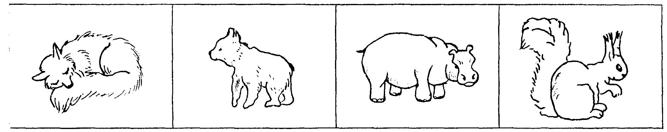
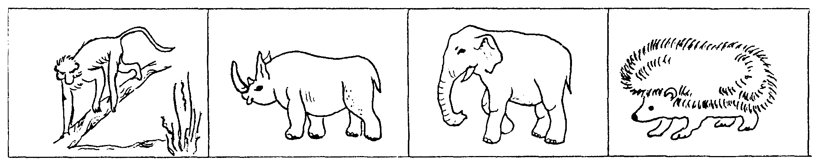
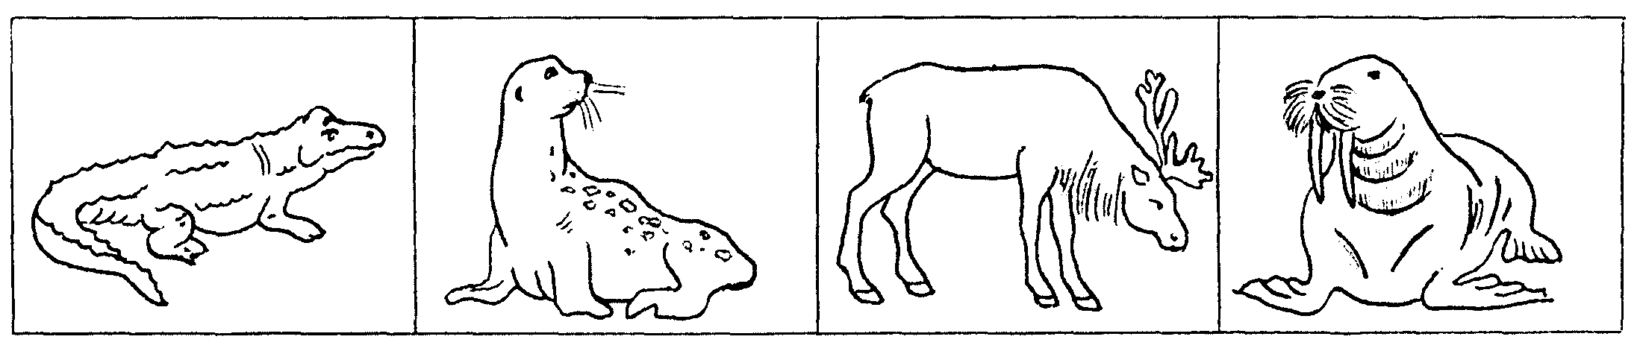

2. Игра «У кого — кто?». Назови детенышей животных.
У зайца кто? — Зайчонок (зайчата).
У лисы кто?
У волка кто?
У медведя кто?
У ежа кто?
У лося кто?
У оленя кто?
У тигра кто?
У слона кто?
У льва кто?
У белки кто?
У кенгуру кто?

3. Выполни штриховку фигурки зайца по образцу. Назови части тела зайца и ответь на вопросы: Чей? Чья? Чье? Чьи?
Например: Хвост чей? — Заячий.
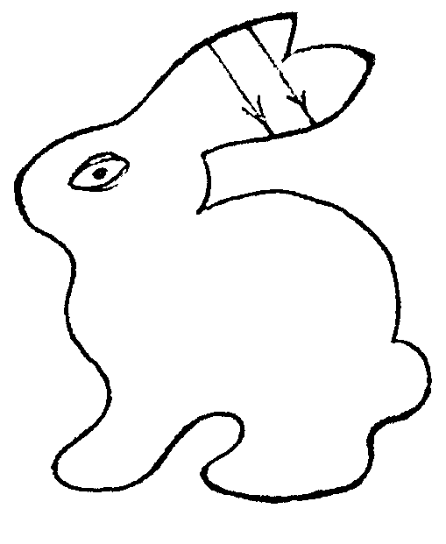

- Ответь на вопрос: какой зайчик? Подбери 3-4 признака.
- Составь описательный рассказ о зайце по плану:
- Кто это?
- Где живет?
- Какое у него жилище?
- Каков его внешний вид?
- Чем он питается?
- Как называют его детенышей?

6. Как ты думаешь, что животные заказали себе на обед в лесном кафе? Проведи стрелки. Раскрась рисунки.
Придумай предложения по схеме. Для этого ответь на вопросы: Кто? Что делает? Что?
Например: Белка грызет орехи.
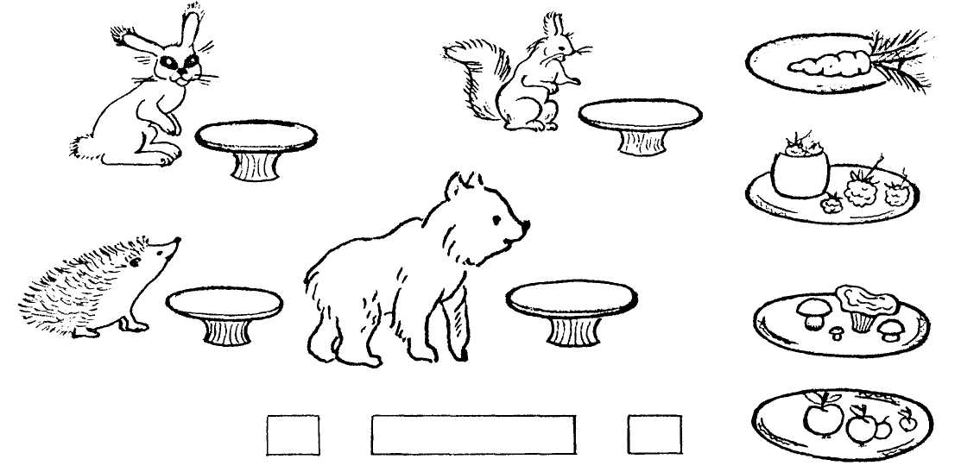

Загадки  Лежала между елками  Подушечка с иголками.  Тихонечко лежала,  Потом вдруг убежала. (Еж)  Хвост пушистый,  Мех золотистый,  В лесу живет,  В деревне кур крадет. (Лиса)  Он в берлоге спит зимой  Под большущею сосной,  А когда придет весна,  Просыпается от сна. (Медведь)  Угадайте, что за шапка:  Меха целая охапка,  Шапка бегает в бору,  У стволов грызет кору. (Заяц)  Хвост пушистою дугой,  Вам знаком зверек такой?  Острозубый, темноглазый,  По деревьям любит лазать. (Белка)  Водяные мастера  Строят дом без топора,  Дом из хвороста и тины  И плотину. (Бобры)  Сделал дыру, вырыл нору,  Солнце сияет, а он и не знает. (Крот)  Кто зимой холодной  Ходит злой, голодный? (Волк)  Трав копытами касаясь,  Ходит по лесу красавец,  Ходит смело и легко,  Рога раскинув широко. (Лось)  Кто на своей голове лес носит? (Олень)  Стройный, быстрый,  Рога ветвисты, | Пасется в тундре весь день.  Кто это? (Северный олень)  Вперевалку шел со льдин  К нам на утренник... (пингвин).  Живет всю жизнь свою в воде,  Хотя он и не рыба.  Он в море ест и в море спит,  Но любит греть на суше  Свою большую тушу. (Морж)  Зверь я горбатый,  А нравлюсь ребятам! (Верблюд)  Живет спокойно, не спешит,  На всякий случай носит щит.  Под ним, не зная страха,  Гуляет... (черепаха).  Что за коняшки —  На всех тельняшки? (Зебры)  Он высокий и пятнистый,  С длинной, длинной шеей,  И питается он листьями — Листьями деревьев. (Жираф)  Кто один имеет рог? Отгадайте!.. (Носорог)  В реках Африки живет  Злой, зеленый пароход.  Кто б навстречу ни поплыл,  Всех проглотит... (крокодил).  Скачет шустренький зверек,  А в кармане спит сынок. (Кенгуру)  Когда он в клетке, то приятен,  На шкуре много черных пятен.  Он хищный зверь, хотя немножко,  Как лев и тигр, похож на кошку. (Леопард)  Хищника клык,  Страшный рык  Слышат звери, обомлев.  Царь зверей, конечно, ... (лев).  Ежик вырос в десять раз, Получился — ... (дикобраз).

Стихотворения для заучивания
Белка
В сосне — дупло,
В дупле тепло.
А кто в дупле
Живет в тепле?
А живет там белочка,
Белочка-карел очка,
Непоседа-егоза,
Словно бусинки глаза. (А. Прокофьев)
Зайчик
Скачет между травками
Быстроногий зайчик.
Смял своими лапками
Белый одуванчик.
Полетели высоко
Белые пушинки.
Скачет зайчик далеко
По лесной тропинке. (М. Клокова)
Еж
Желтых листьев целый ворох,
Ветра нет, а в листьях шорох!
Это еж, почуяв осень,
На иголках их уносит.
Хорошо, что он колючий, —
Сам теперь как листьев куча!
Нужно листьями скорей
Спальню выстелить в норе. (Е. Стюарт)
Где живет он? В самой чаще,
Самой-самой настоящей.
Там гуляет, там и спит,
Там детей своих растит.
Любит груши, любит мед,
Сладкоежкою слывет.
А еще могу сказать,
Очень любит он поспать.
Ляжет осенью, а встанет,
Лишь когда весна настанет. (С. Русев, А. Станчев)
Кенгуру
Носит
Мама-кенгуру
В теплой сумке
Детвору.
А ребятки-кенгурятки
Целый день
Играют
В прятки! (Б. Заходер)
Пингвин
Правда, дети, я хорош?
На большой мешок похож.
На морях в былые годы
Обгонял я пароходы.
А теперь я здесь в саду
Тихо плаваю в пруду. (С. Маршак)

ТЕМА «ЧЕРТЫ ЛИЦА И ЧАСТИ ТЕЛА»
1. Отгадай загадку:
Стоят два кола,
На кольях — бочка,
На бочке — кочка,
А на кочке — дремучий лес. (Человек)
Покажи на себе части тела, о которых идет речь в загадке.
2. Рассмотри все рисунки и скажи, что на них нарисовано. Назови все части тела и черты лица ласково.
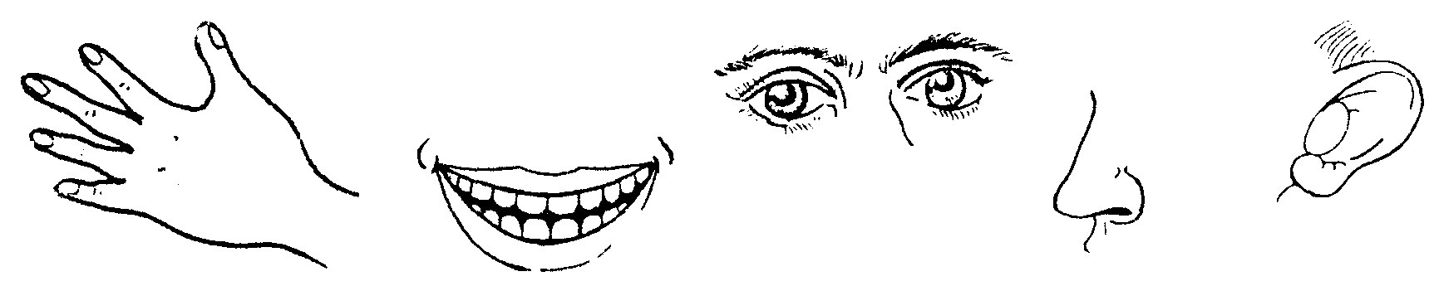
Какие ты еще знаешь черты лица и части тела? Назови их и покажи на себе. Покажи плечо, локоть, бедро, колено.
Посчитай, сколько у тебя пальцев на каждой руке. Назови каждый пальчик. (Большой, указательный, средний, безымянный, мизинец)
3. Посмотри на картинку и догадайся, кого из девочек как зовут. У Светы волосы темнее, чем у Оли. Покажи, кто Света, а кто — Оля. Раскрась рисунки.
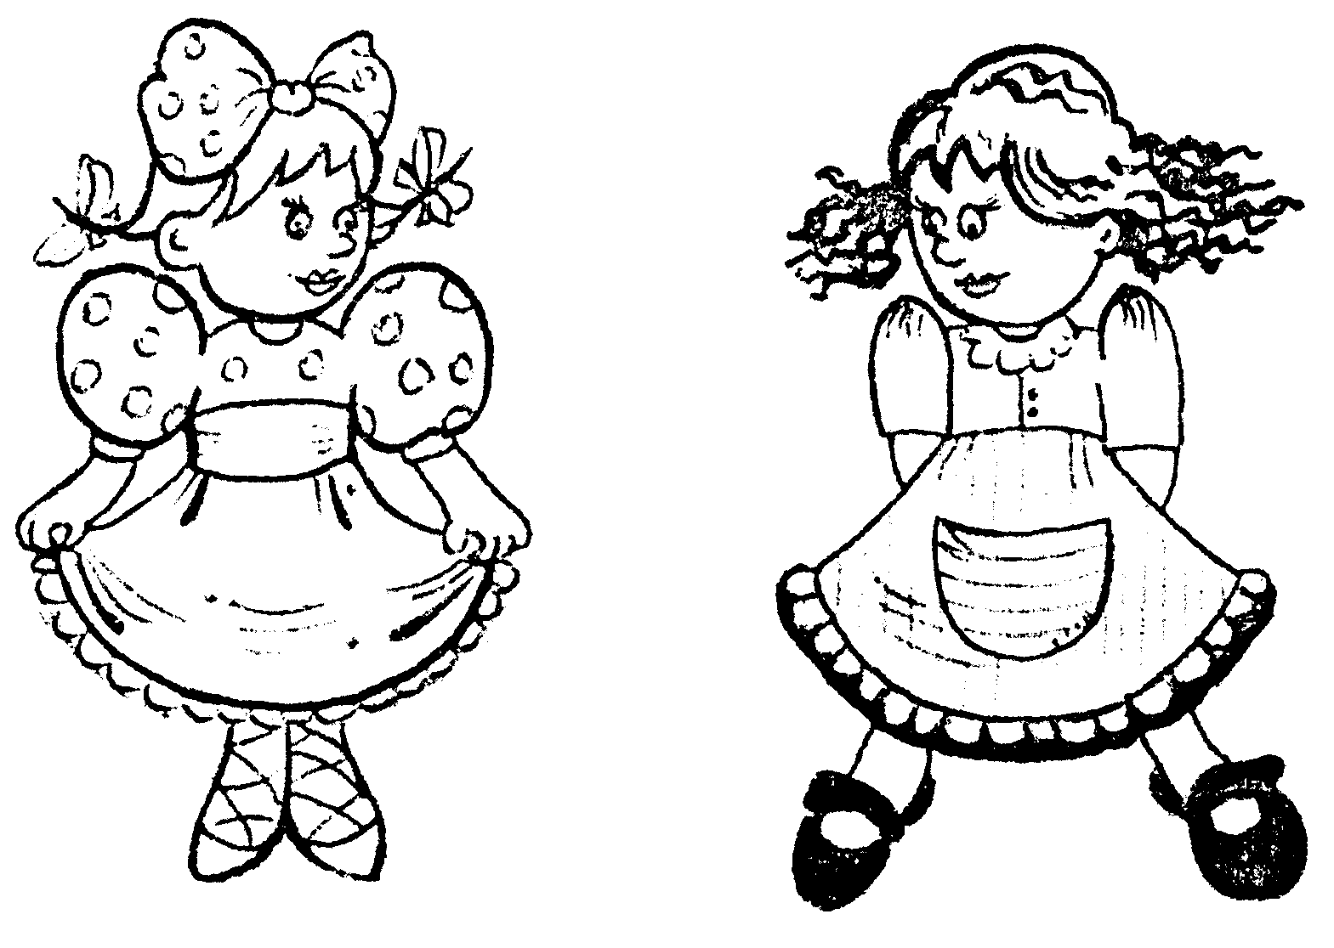
4. Рассмотри картинки.
Какая картинка лишняя в каждом ряду? Почему?
Раскрась все картинки, кроме лишних.
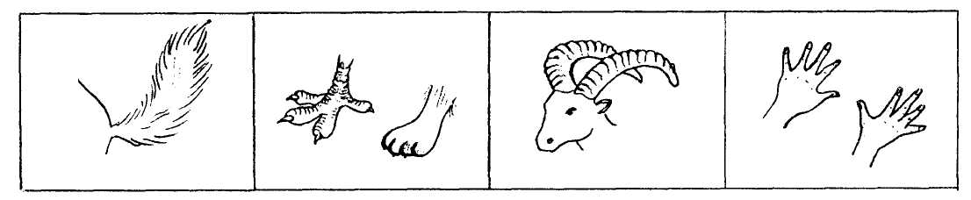
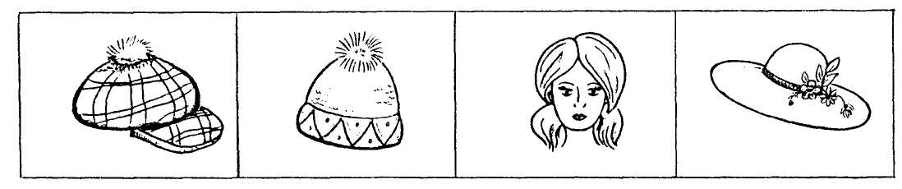
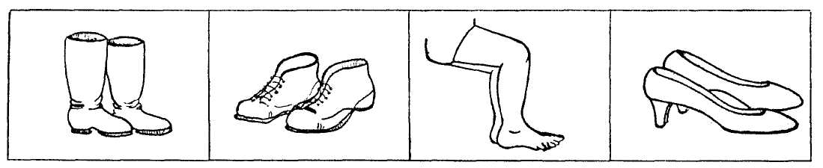
5. Игра «Маленький — огромный».
Рассмотри внимательно лицо девочки.
Покажи черты лица: рот, щеку, лоб, бровь, ресницы, нос, губы, подбородок.
Назови их по образцу: глазик — глазище.
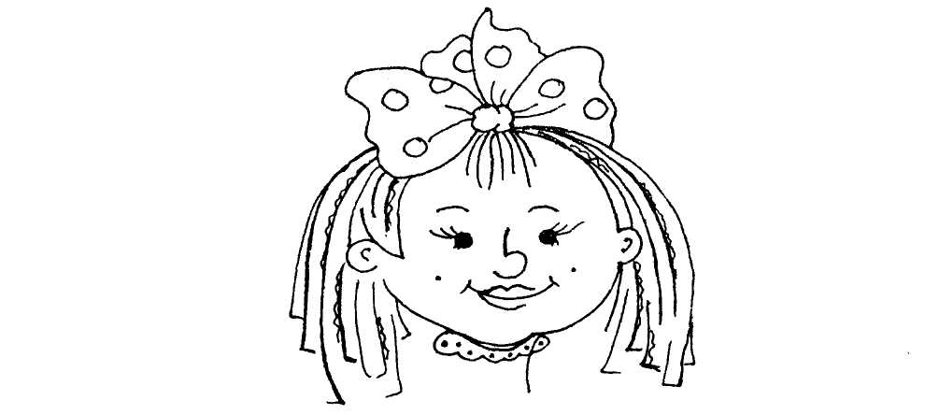
6. Придумай к каждому рисунку предложение по схеме. Тебе помогут вопросы: Кто? Что делает? Что? Например: Девочка моет руки. Девочки моют руки.

7. Игра «Живое — неживое».
Рассмотри рисунки. Поставь к каждому рисунку правильный вопрос: кто? или что?
Проведи стрелки от рисунка к правильному вопросу.
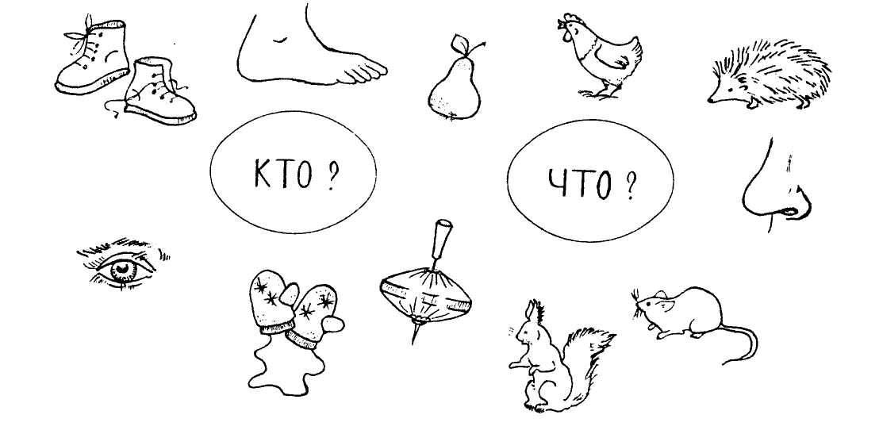
8. Рассмотри картинку и дай каждой девочке имя.
Догадайся, какой щеткой чистила зубы каждая из девочек.
Раскрась каждую зубную щетку и соответствующий ей стаканчик одним цветом.
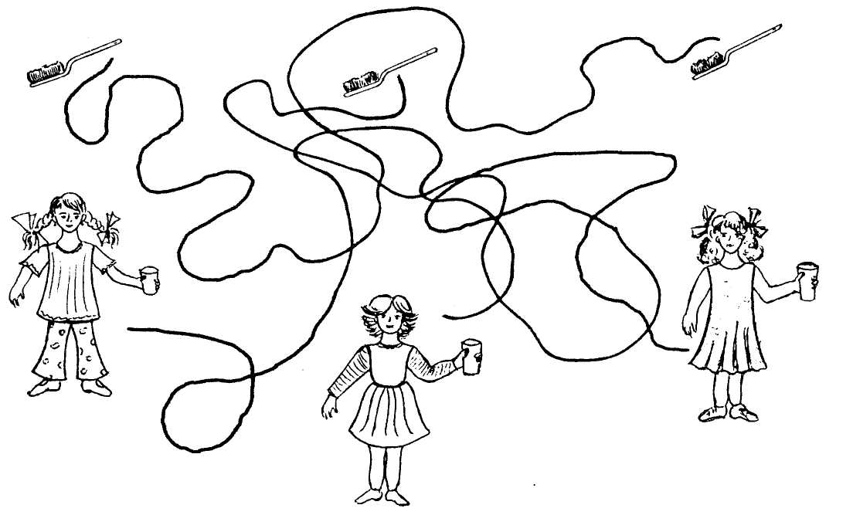

Загадки  На ночь два оконца  Сами закрываются,  А с восходом солнца  Сами открываются. (Глаза)  Всегда он в работе,  Когда говорим,  Но он отдыхает,  Когда мы молчим. (Язык)  Между двух светил  Я в середине один. (Нос)  Два соболя лежат  Хвостиками друг к другу. Могут хмуриться,  А могут и удивляться. (Брови)  Красные двери в пещере моей,  Белые звери сидят у дверей.  И мясо, и хлеб — всю добычу мою —  Я с радостью белым зверям отдаю. (Губы, зубы)  У двух матерей по пять сыновей — И одно имя всем. (Пальцы) | Стихотворения для заучивания  Алеша на руку надел рукавицу,  И пальцы-умельцы попали в темницу.  Спокойно б сидели они взаперти,  Да брата большого не могут найти.  Живет он отдельно в своем терему,  И братья не знают дороги к нему. (В. Волина)  Кукла-синеглазка  Бабушка Танюше  Куклу подарила:  Глазки голубые  И румянец милый.  Светлая головка,  Маленькие ножки,  Платье кружевное,  Красные сапожки... (Т. Днепровская)

ТЕМА «ПРОДУКТЫ ПИТАНИЯ»
1. Рассмотри картинки.
Как ты думаешь, в какой магазин отправились Наташа и Саша?
Скажи, что должен был купить Саша, а что надо было купить Наташе. Как это все назвать одним словом?
Все ли дети сделали так, как надо? Скажи, что они сделали не так. Составь предложения по схеме. Например: Наташа купила бублики.
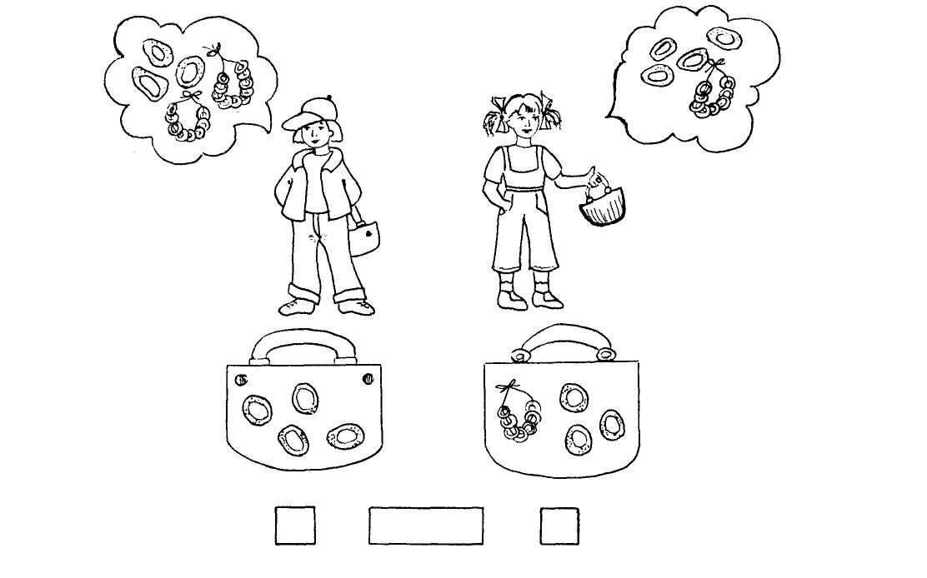
2. Перед тобой баранки, сушки и рогалики. Посчитай, сколько всего баранок, сколько сушек и сколько рогаликов на рисунке.
Выполни штриховку рисунков, как предложено.
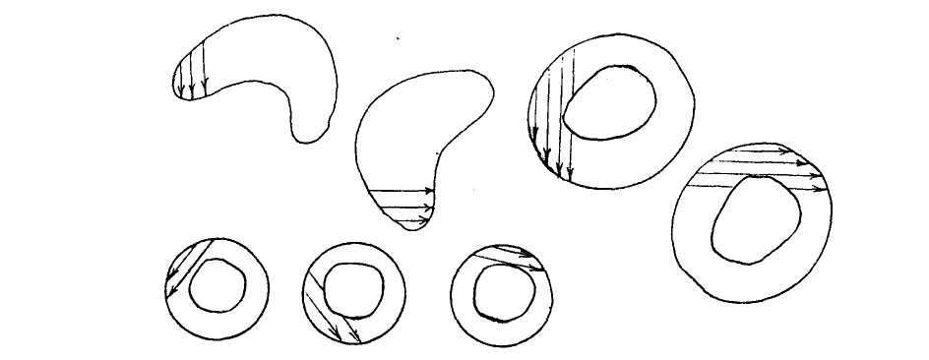
3. Игра «Четвертый лишний».
Рассмотри два ряда продуктов.
Какой продукт в каждом ряду лишний, не подходит к остальным? Почему?
Раскрась все картинки, кроме лишних.
Назови, какие ты еще знаешь молочные, хлебобулочные и мясные продукты?
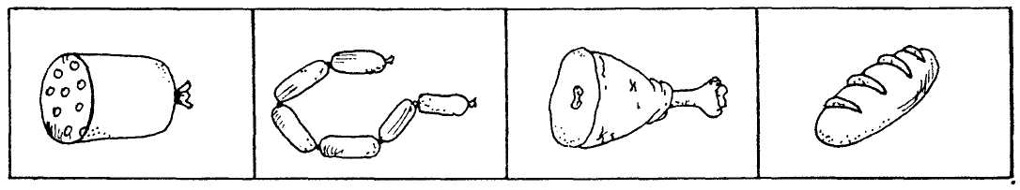
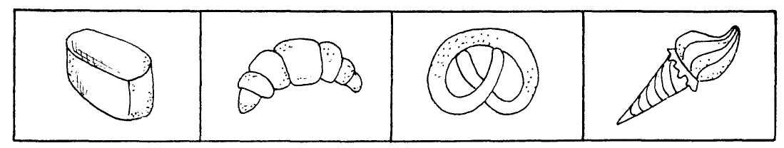

4. Перед тобой три ряда продуктов питания. Назови их. Все продукты расположены по величине: сначала самый большой, потом поменьше, еще меньше и совсем маленький. Подумай и нарисуй под продуктами питания схемы, как показано на образце.
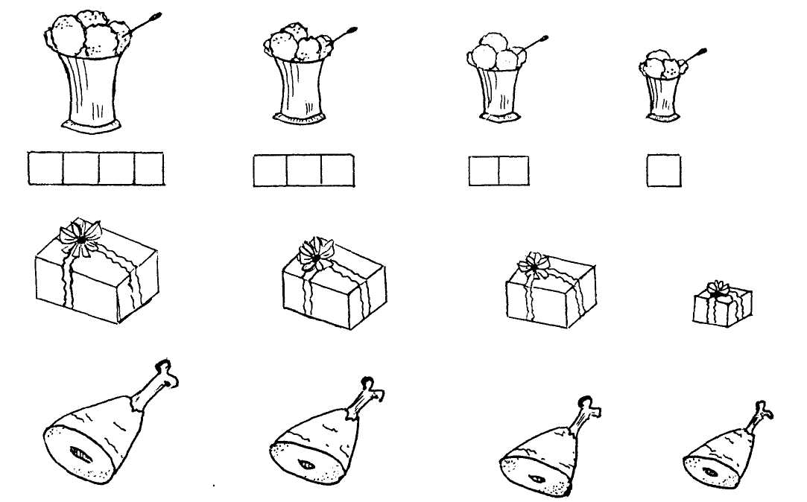
5. Игра «Какую кашу съел Петя?».
Ответь, как называется каша из гречки, овсянки, перловки, риса, гороха, пшена. Составь предложения по схеме. Например: Петя съел гречневую кашу.

6. Игра «Четвертый лишний».
Послушай внимательно слова и определи, какое слово в каждом ряду лишнее. Объясни, почему оно лишнее.
Хлеб, чай, кофе, компот, морс.
Какао, молоко, торт, кефир.
Мусс, лимонад, кисель, вафли.

Загадки  Маленькое, сдобное  Колесико съедобное.  Я одна его не ем,  Разделю ребятам всем. (Бублик)  Отгадать легко и быстро:  Мягкий, пышный и душистый,  Он и черный, он и белый,  А бывает подгорелый. (Хлеб)  Что на сковородку наливают  Да вчетверо сгибают? (Блин)  Сидит на ложке,  Свесив ножки. (Лапша)  В руке у Танечки — зима в стаканчике.  В руке у Галочки — зима на палочке. (Мороженое)  Может и разбиться, может и свариться,  Если хочешь, в птицу может превратиться. (Яйцо)  Бел, как снег, в чести у всех.  В рот попал — там и пропал. (Сахар)  Отдельно — я не так вкусна,  Но в пище каждому нужна. (Соль)  Кисленький, приятный,  Начинается на «К» —  Пьем продукт из молока. (Кефир)  Жидко, а не вода,  Бело, а не снег. (Молоко) | Стихотворения для заучивания  В магазин везут продукты,  Но не овощи, не фрукты.  Сыр, сметану и творог,  Глазированный сырок.  Привезли издалека  Три бидона молока.  Очень любят дети наши  Йогурты и простоквашу.  Это им полезно очень.  Магазин же наш — молочный. (В. Нищев)  Хлеб ржаной, батоны, булки  Не добудешь на прогулке.  Люди хлеб в полях лелеют,  Сил для хлеба не жалеют. (Я.Аким)  Кискино горе  Плачет киска в коридоре.  У нее  Большое горе:  Злые люди  Бедной киске  Не дают  Украсть  Сосиски! (Б. Заходер)  Очень-очень вкусный пирог  Я захотел устроить бал,  И я гостей к себе позвал.  Купил муку, купил творог,  Испек рассыпчатый пирог.  Пирог, ножи вилки тут —  Но что-то гости не идут.  Я ждал, пока хватило сил,  Потом кусочек откусил,  Потом подвинул стул и сел,  И весь пирог в минуту съел.  Когда же гости подошли,  То даже крошек не нашли. (Н. Гернет.Д. Хармс)

ТЕМА «ПЕРЕЛЕТНЫЕ И ЗИМУЮЩИЕ ПТИЦЫ»
1. Назови каждую нарисованную птичку ласково.
Догадайся, что забыл нарисовать художник у птиц. Ответь на вопросы.
У снегиря нет чего?
У синицы нет чего?
У ласточки нет чего?
У цапли нет чего?
У кого нет клюва? У кого нет хвоста? У кого нет крыла? У кого нет лапки?
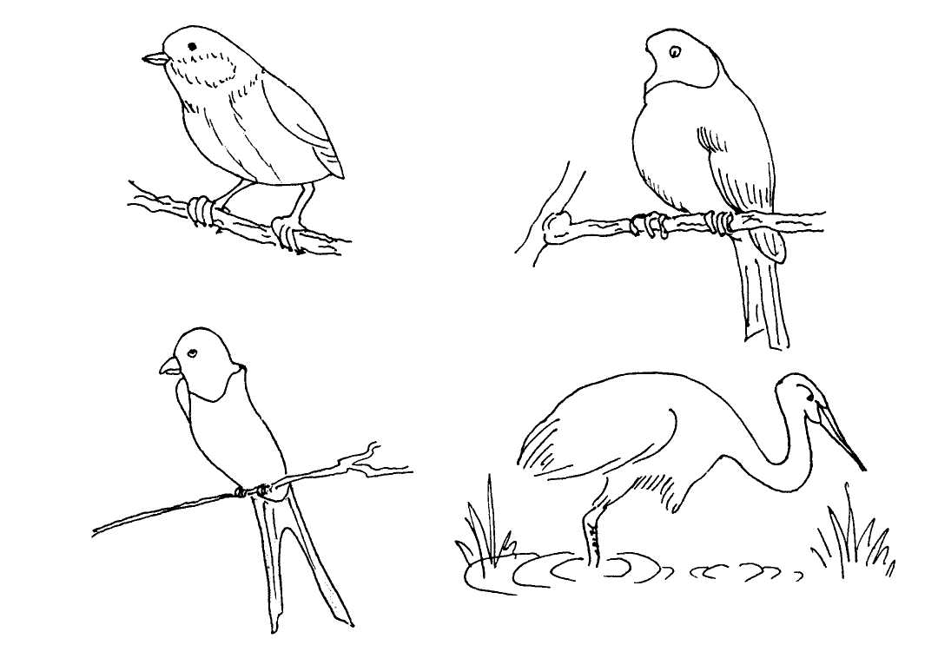
Дорисуй части тела и раскрась этих птиц. Покажи части тела у синицы и снегиря и ответь на вопросы:
Чей клюв? — Синичий.
Чей хвост?
Чье крыло?
Чья лапка?
Чья голова?
Чьи перья?

2. Нарисуй птичек, которые зимой собираются у кормушки. Как их всех можно назвать одним словом? Почему?
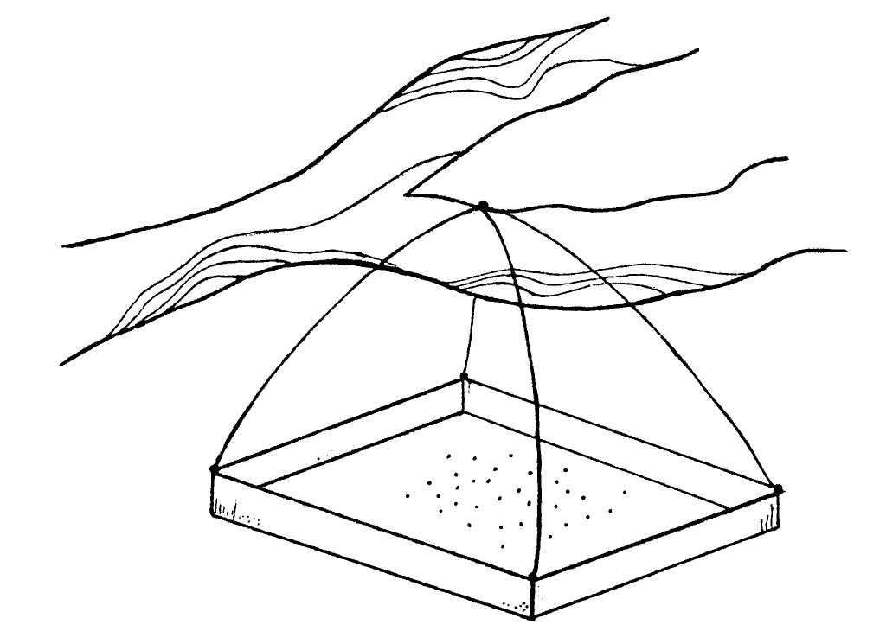
3. Рассмотри картинки и назови нарисованных птиц. Какая птица лишняя? Почему? Раскрась картинки, кроме лишней.
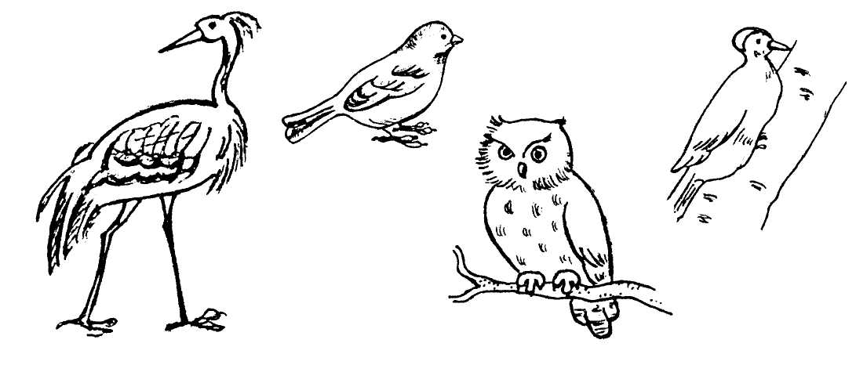

4. Вспомни, каких ты еще знаешь перелетных птиц. Почему они так называются? Нарисуй их или вклей картинки с их изображением.
5. Придумай предложения по схеме, чтобы в них были слова: кормить, снегирь, клевать, синица, корм, семечки. Например: Ребята кормят птиц.
6. Из каких геометрических фигур составлены птички? Посчитай, сколько всего кругов, овалов, треугольников. Выполни штриховки всех фигур, как показано на рисунке.
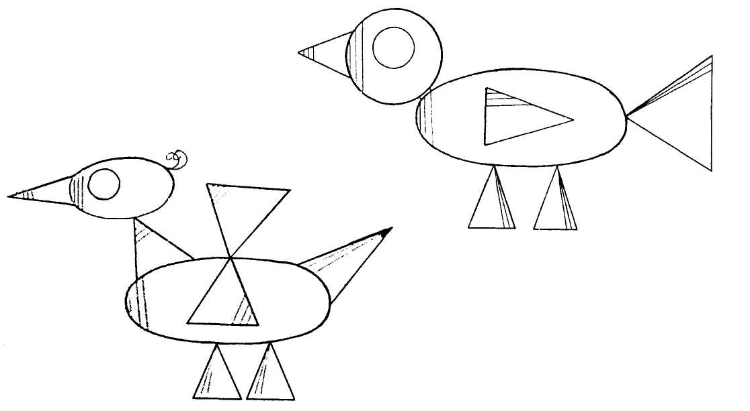
7. С помощью клеток нарисуй схемы для каждого ряда птиц. Под некоторыми птицами клеточки уже проставлены — ориентируйся на них.

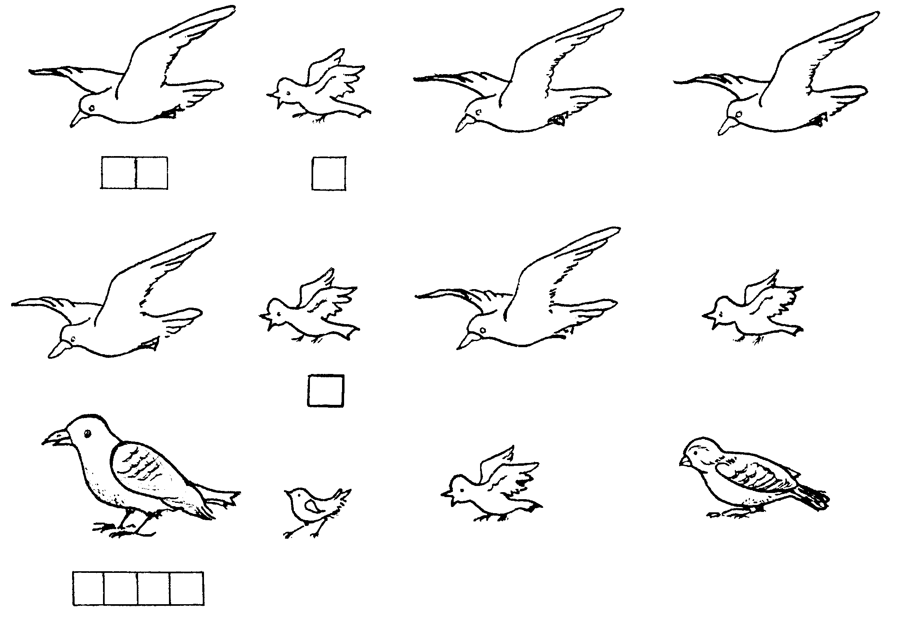

8. Игра «Угадай птицу по описанию».
Маленькая, грудка розовая, сидит на ветке как яблочко. Что это за птица?

9. Придумай описательную загадку о зимующих птицах: о воробье, о снегире.
10. Нарисуй схему к предложениям: Воробей клюет крошки. Попугай жил у бабушки.

Загадки  Всех перелетных птиц черней,  Чистит пашню от червей,  Взад — вперед по пашне вскачь,  А зовется птица... (грая).  На шесте — дворец,  Во дворце — певец,  А зовут его... (скворец).  Все время стучит,  Деревья долбит.  Но их не калечит,  А только лечит. (Дятел)  Эта хищница болтлива,  Воровата, суетлива,  Стрекотунья,белобока,  А зовут ее... (сорока).  Кто на елке, на суку  Счет ведет: «Ку-ку-ку-ку...»? (Кукушка)  Зимой на ветках яблоки,  Скорей их собери!  И вдруг вспорхнули яблоки,  Ведь это... (снегири).  Чик-чирик! К зернышкам прыг!  Клюй, не робей! Кто это? (Воробей)  Всю ночь летает, мышей добывает.  А станет светло — спать летит в дупло. (Сова)  На одной ноге стоит,  В воду пристально глядит,  Тычет клювом наугад,  Ищет в речке лягушат. (Цапля)  Спинкою зеленовата, животиком желтовата, Черненькая шапочка и полоска-шарфик. (Синица) | Стихотворения для заучивания  Выбегай поскорей,  Посмотри на снегирей!  Прилетели, прилетели!  Стайку встретили метели,  А Мороз-Красный нос  Им рябинки принес,  Хорошо угостил,  Хорошо подсластил  Зимним вечером поздним  Ярко-алые грозди. (А. Прокофьев)  Синица  Скачет шустрая синица,  Ей на месте не сидится.  Прыг-скок, прыг-скок,  Завертелась как волчок.  Вот присела на минутку,  Почесала клювом грудку  И с дорожки — на плетень,  Тири-тири, тень-тень-тень. (А. Барто)  Мы построили скворечник  Для веселого скворца,  Мы повесили скворечник  Возле самого крыльца.  Все семейство вчетвером  Проживает в доме том:  Мать, отец и скворушки —  Черненькие перышки. (Е. Тараховская)  Улетают, улетели...  Скоро белые метели  Снег поднимут от земли.  Улетают, улетели,  Улетели журавли.  Не слыхать кукушки в роще.  И скворечник опустел.  Аист крыльями полощет —  Улетает, улетел.  Лист качается узорный  В синей луже на воде.  Ходят грач с грачихой черные  В огороде по гряде.  Осыпаясь, пожелтели  Солнца редкие лучи.  Улетают, улетели,  Улетели и грачи. (Е. Благинина)

ТЕМА «ЗИМА»
1. Внимательно рассмотри снеговиков и скажи, чем они отличаются друг от друга. Раскрась снеговиков.
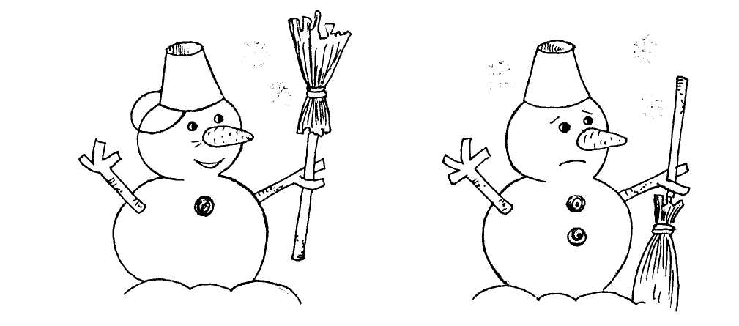

2. Дорисуй узоры Деда Мороза.

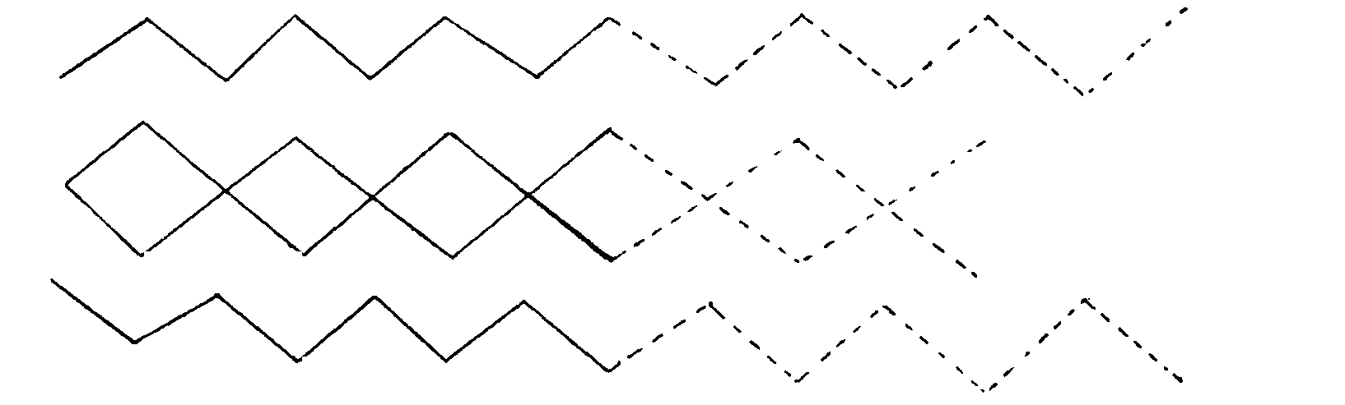

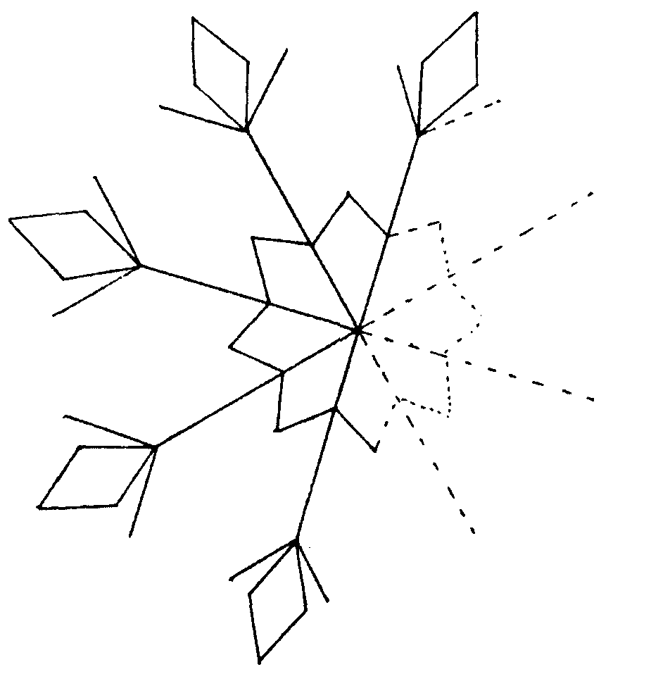

3. Рассмотри картинки и назови то, что на них нарисовано. Какая картинка лишняя? Почему? Раскрась все картинки, кроме лишней.
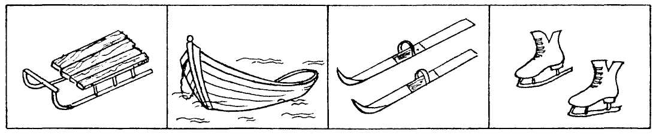

4. Какие зимние забавы детей ты знаешь? Придумай по схеме предложения со словами: санки, лыжи, коньки, на. Например: Мальчики катаются на коньках.

5. Игра «Один — одна».
Назови, какие животные и птицы изображены на рисунке.
Про кого можно сказать один, а про кого — одна!
Проведи стрелки от животного или птицы к нужному слову.
Какая птица лишняя? Почему?
Раскрась всех птиц, кроме лишней.
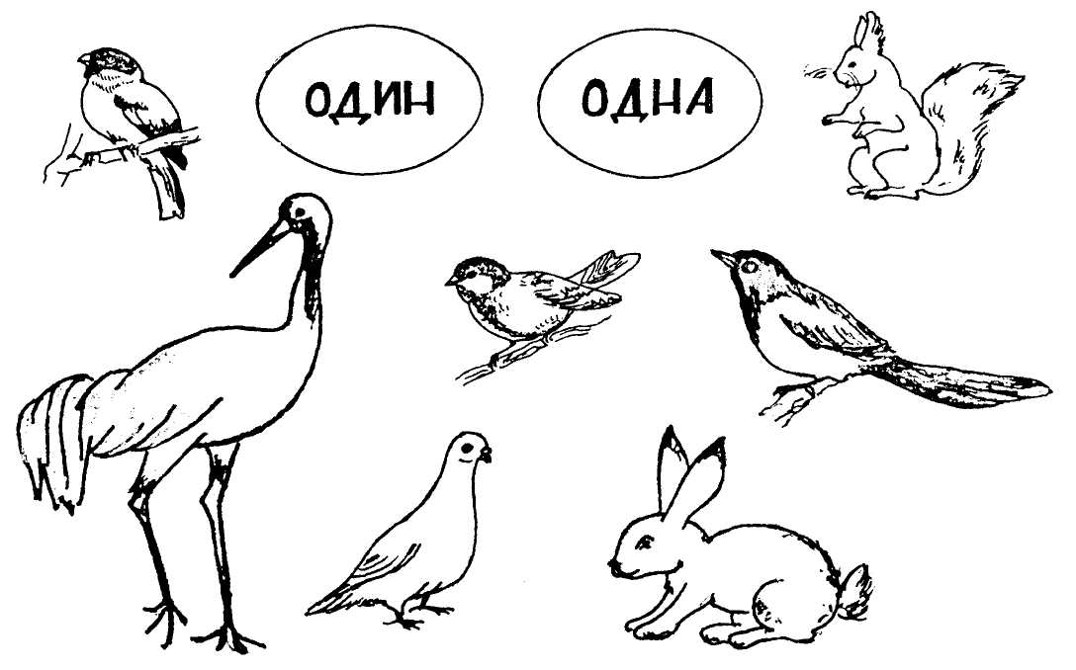

6. Игра «Подбери признак». Снег какой? — Пушистый. Мороз какой? Сосулька какая? Зима какая?

7.Расскажи о зиме по плану:
- Признаки зимы. (Как ты догадался, что наступила зима?)
- Зимние месяцы.
- Зимующие птицы. Их повадки.
- Зимние забавы и развлечения детей.
8. Нарисуй зимнюю открытку.

Загадки  Дел у меня немало:  Я белым одеялом  Всю землю укрываю,  В лед реки убираю,  Белю поля, дома  Зовут меня... (зима).  С неба падают зимою  И кружатся над землею  Легкие пушинки,  Белые... (снежинки).  У избы побывал —  Все окно разрисовал,  У реки погостил —  Во всю реку мост мостил. (Мороз)  Одеяло белое не руками сделано.  Не ткалось и не кроилось,  С неба на землю свалилось. (Снег)  Рассыпала Лукерья  Серебряные перья,  Закрутила,замела —  Стала улица бела. (Метель)  Растет она вниз головою,  Не летом растет, а зимою.  На солнце ее припечет —  Заплачет она и умрет. (Сосулька)  Не колючий, светло-синий  По кустам развешан... (иней). | Стихотворения для заучивания  Вот север, тучи нагоняя,  Дохнул, завыл.  И вот сама  Идет волшебница зима!  Пришла, рассыпалась; клоками  Повисла на суках дубов,  Легла волнистыми коврами  Среди полей, вокруг холмов.  Брега с недвижною рекою  Сравняла пухлой пеленою,  Блеснул мороз.  И рады мы  Проказам матушки-зимы. (А. Пушкин)  Белый снег, пушистый,  В воздухе кружится  И на землю тихо  Падает, ложится.  И под утро снегом  Поле забелело,  Точно пеленою  Все его одело.  Темный лес что шапкой  Принакрылся чудной  И заснул под нею  Крепко, непробудно... СИ. Суриков)  Зима  Стоят деревья в инее —  То белые, то синие.  Столбами синеватыми  Стоят дымки над хатами.  И все на свете в инее —  То белое, то синее. (А. Каминчук)  Пришла зима  Вот и к нам пришла зима.  На деревьях — бахрома,  Из окна не виден двор —  Все стекло покрыл узор.  На веревке бельевой  Простыни коробятся  И от холода домой  Под утюг торопятся. (Б. Белова)  Береза  Белая береза  Под моим окном  Принакрылась снегом,  Точно серебром. (С. Есенин)  Первый снег  Раз шажок, два шажок.  Под ногой скрипит снежок.  На шнурке ботинка —  Звездочка-снежинка.  Мальчик взял ее рукой —  Нет снежинки никакой.  А на рукавице —  Капелька водицы. (Н. Полякова)

ТЕМА «НОВЫЙ ГОД»
1. Дорисуй картинку, соединяя точки. Что у тебя получилось? Раскрась елочку.
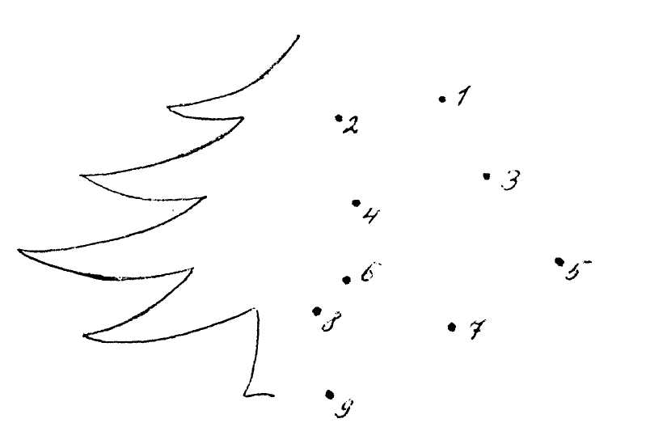
2. Сравни елочки. Чем они отличаются? Назови елочные украшения.
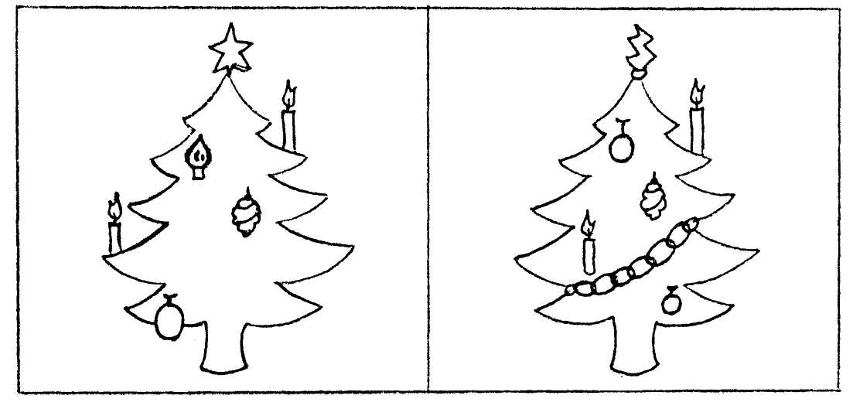

3. Рассмотри рисунки. Догадайся, ориентируясь по плану, куда лесник несет елку. Проведи линию по середине дорожки.

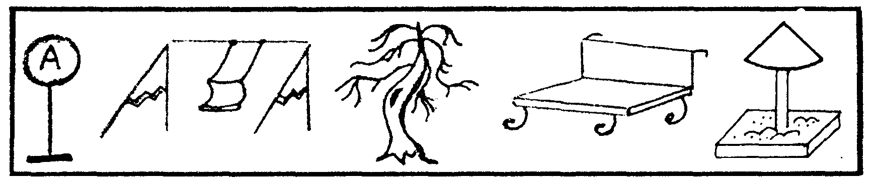

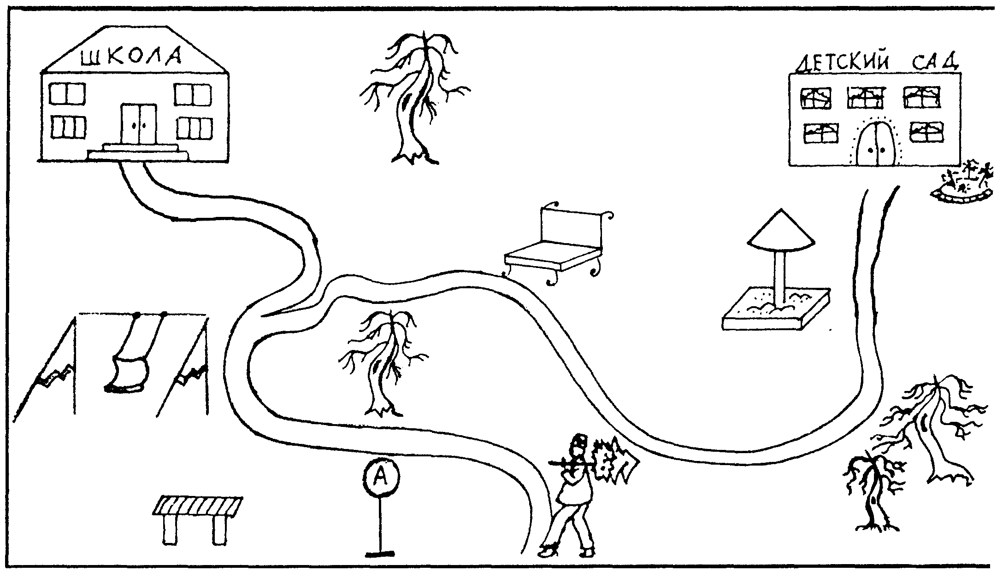

4. Рассмотри рисунок и догадайся, какие маски должны надеть ребята к своим новогодним костюмам.

Проведи стрелки от костюмов к маскам.
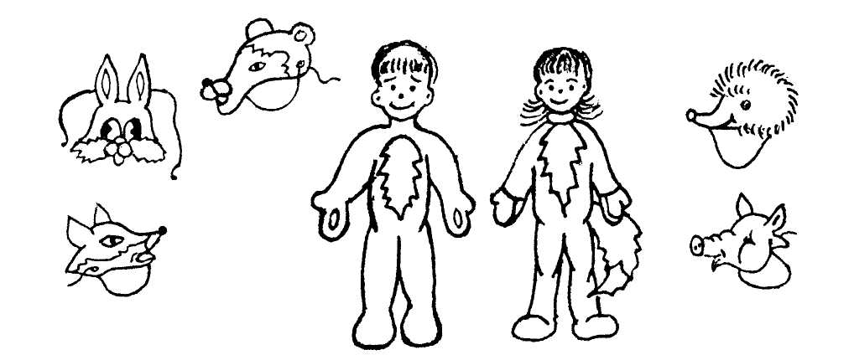

5. Назови и раскрась новогодние игрушки.
Подбери по три признака к каждой игрушке. Например: Шар какой? — Круглый, большой, блестящий.
Укрась елочку этими игрушками (нарисуй их на елочке).
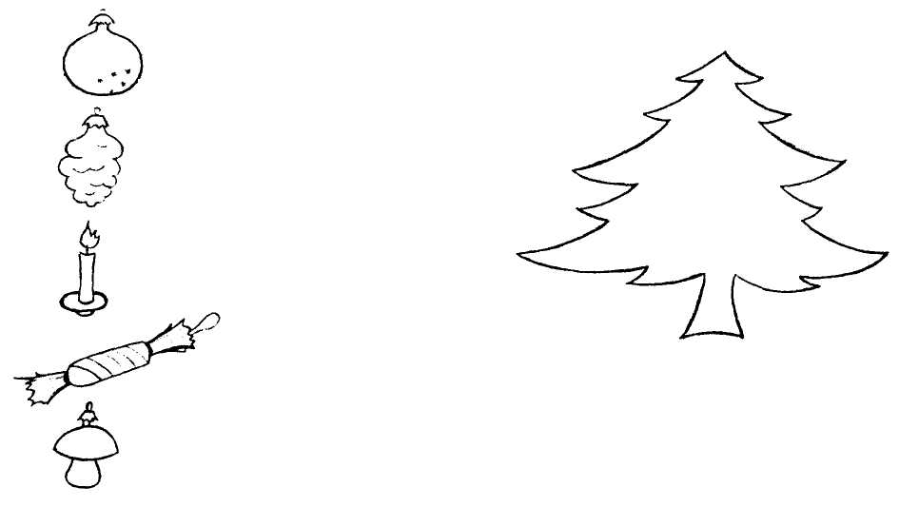
Составь по схеме предложения с названиями игрушек и с маленьким словом — предлогом на: Например: Шар висит на елке.
6. Найди на рисунке тени масок. Раскрась их.

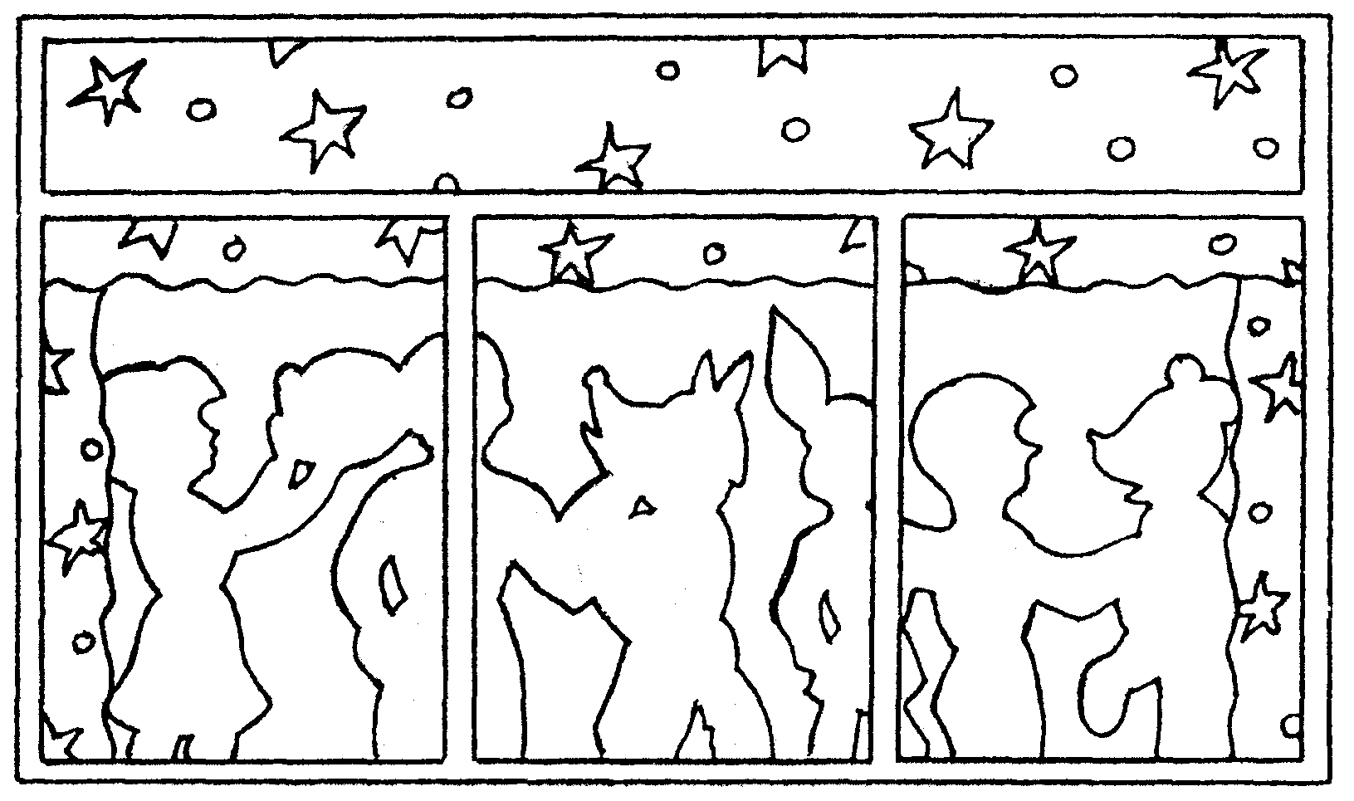

Стихотворения для заучивания
Новый год
Скоро, скоро Новый год!
Он торопится, идет!
Постучится в двери к нам:
«Дети, здравствуйте, я к вам!»
Праздник мы встречаем,
Елку наряжаем,
Вешаем игрушки,
Шарики, хлопушки...
Скоро Дед Мороз придет!
Нам подарки принесет —
Яблоки, конфеты...
Дед Мороз, ну где ты? (3. Орлова)

Елка
Горит огнями елочка, под нею тени синие,
Колючие иголочки как будто в белом инее.
Огни на елке яркие повсюду зажигаются.
Во всех домах, по всей стране ребята улыбаются. (Л. Некрасова)

Наша елка велика,
Наша елка высока,
Выше папы, выше мамы,
Достает до потолка.
А на ней игрушки,
Бусы да хлопушки. (Е. Ильина)
Встали девочки в кружок,
Встали и примолкли.
Дед Мороз огни зажег
На высокой елке.
Наверху звезда,
Бусы в два ряда.
Пусть не гаснет елка,
Пусть горит всегда. (А. Барто)

ТЕМА «ДЕНЬ ЗАЩИТНИКА ОТЕЧЕСТВА»
1. Какие предметы нарисовал художник? Назови их одним словом. Раскрась.
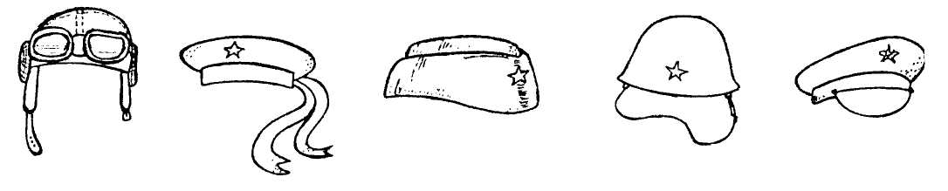
2. Игра «Чей головной убор?».
Одень военных: проведи к ним стрелки от головных уборов.
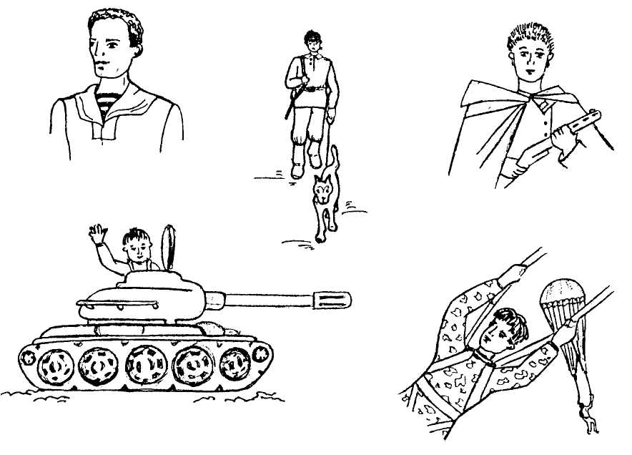
3. Придумай по каждой картинке из предыдущего задания предложение по схеме. Например: Матрос носит бескозырку.
4. Игра «Подбери признак».
Ответь на вопросы: Матрос какой? Разведчик какой? Танкист какой? Парашютист какой?
Например: Защитник Отечества храбрый.

5. Внимательно рассмотри рисунок.
Какой предмет лишний? Почему он лишний?
Раскрась все предметы, кроме лишнего.
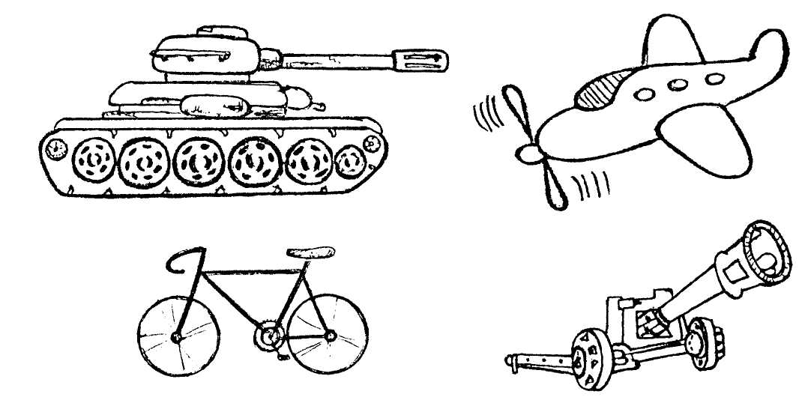
6. Игра «Кто чем управляет». Закончи предложения. Летчик управляет... . Танкист управляет... . Вертолетчик управляет... . Моряк управляет... .
7. Раскрась гимнастерку.
Покажи и назови детали гимнастерки.
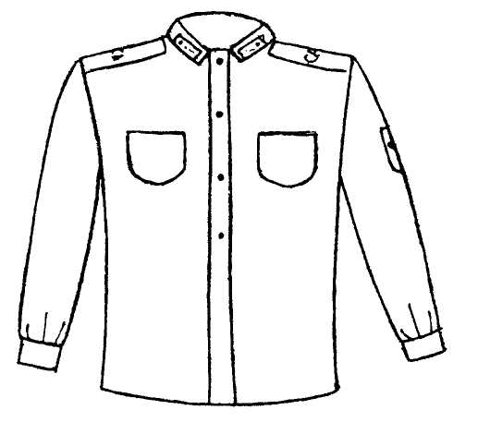

8. Какие предметы «спрятались» на рисунке. Назови их одним словом.
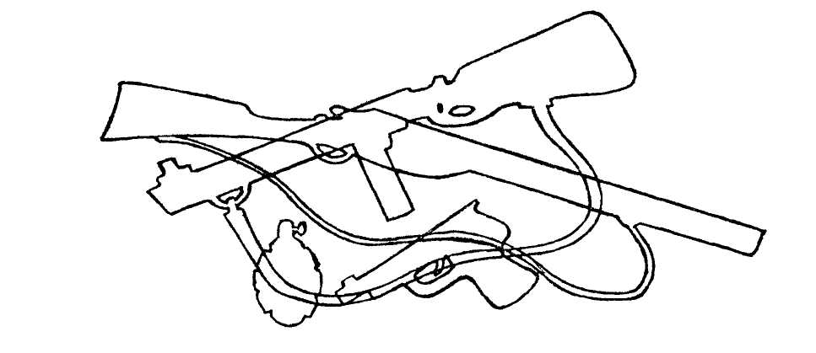
9. Нарисуй праздничный салют. Карандаши каких цветов тебе понадобились?

Стихотворение для заучивания
Любим армию свою

С красными флажками
Мы идем в строю,
Все мы очень любим Армию свою.
У страны российской Армия сильна,
Смелостью, отвагой Славится она! (Е. Карасев)

ТЕМА «8 МАРТА»
1. Посмотри на календарь. Ответь на вопрос: 8 Марта — это чей праздник? Выполни штриховки календаря, как показано на рисунке.
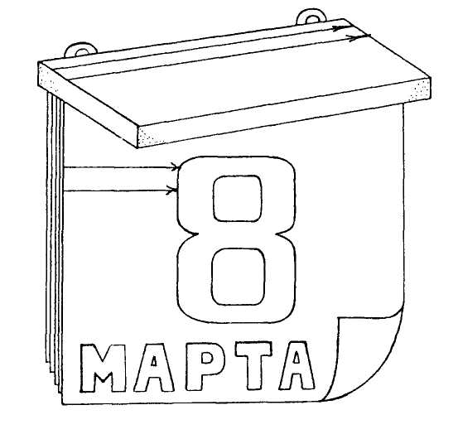
2. Внимательно рассмотри праздничный букет для мамы. Какие цветы ты узнал? Раскрась букет.
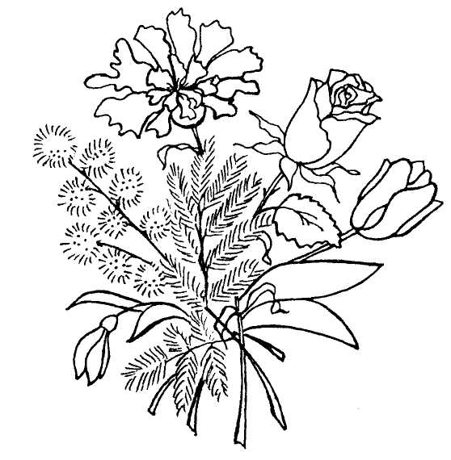

3. Догадайся, какой подарок приготовил каждый ребенок своей маме. Раскрась рисунок.
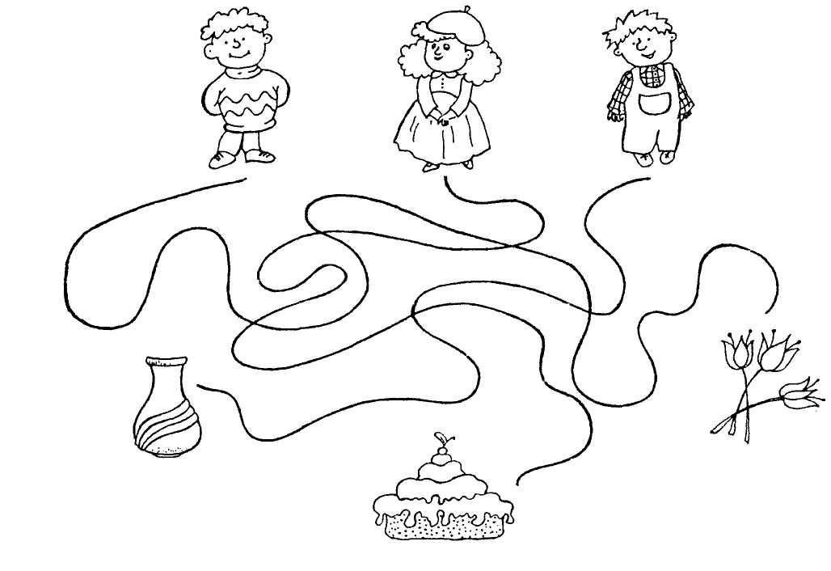
4. Придумай к каждой картинке предложение по схеме. Например: Сережа подарил маме вазу.

5. Рассмотри все предметы на рисунке. Ответь на вопросы:
Назови те, которые можно подарить маме, и раскрась их.
Придумай предложения с этими словами по схеме, которая дана в предыдущем задании.
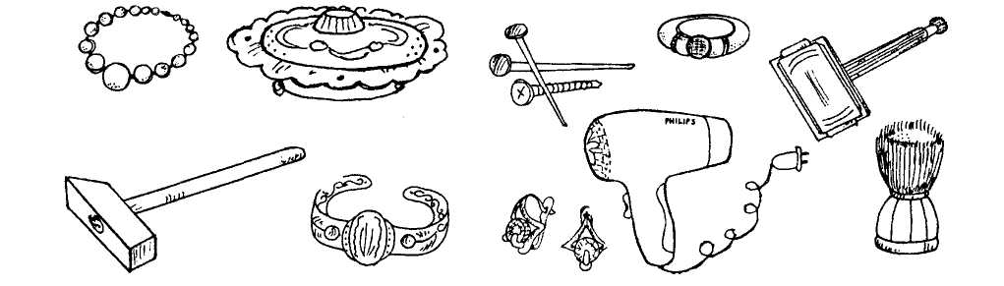

6. Внимательно послушай историю «Как дети поздравили маму с праздником».
Утром Надя и Петя посмотрели на листок календаря и увидели, что наступил день 8 Марта — праздник всех мам и бабушек. «Надо поздравить нашу маму с праздником!» — воскликнула Надя.
Петя подмел пол веником, а Надя вытерла пыль с мебели влажной тряпкой. Надя перемыла всю посуду горячей водой, а Петя вытер ее чистым полотенцем.
Потом дети взяли цветные карандаши и бумагу и сели за стол. Они нарисовали красивые поздравительные открытки.
Вечером мама пришла домой. Надя и Петя ее поздравили.
«Какие замечательные у меня дети!» — сказала мама.
Расскажи эту историю по картинкам.
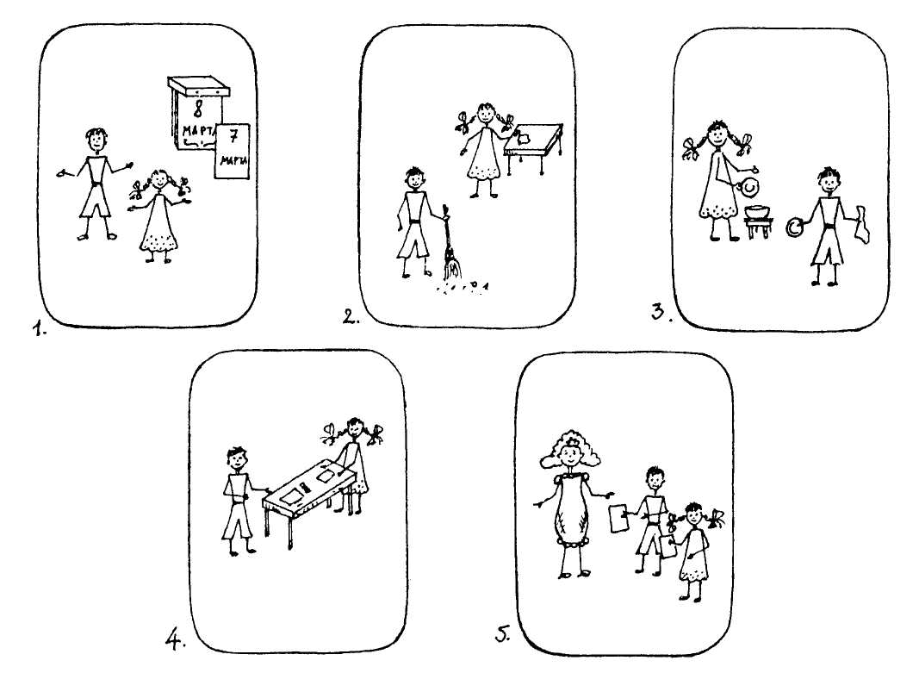

7. Игра «Подбери признак». Ответь на вопросы:
Мама какая? — Добрая.
Бабушка какая?
Воспитательница какая?
Дочка какая?
Сестра какая?
Подруга какая?

8. Внимательно рассмотри праздничные открытки, которые нарисовали Надя и Петя. Чем они отличаются?
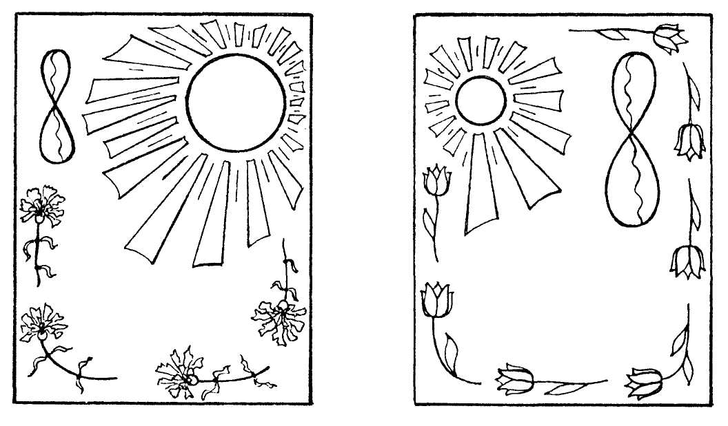
9. Нарисуй праздничную открытку для своей мамы.

Стихотворения для заучивания  Сегодня мамин праздник,  Сегодня мамин день.  Я знаю — любит мама  Гвоздику и сирень.  Но в марте нет сирени,  Гвоздики не достать...  А можно на листочке  Цветы нарисовать.  Повешу я картинку  Над маминым столом  И маму дорогую  Поздравлю с женским днем! (Т. Волгина) | Мамин день  Вот подснежник на поляне,  Я его нашел.  Отнесу подснежник маме,  Хоть и не расцвел.  И меня с цветком так нежно  Мама обняла,  Что раскрылся мой подснежник  От ее тепла. (Г. Виеру)  В марте есть такой денек  С цифрой, словно кренделек.  Кто из вас, ребята, знает,  Цифра что обозначает?  Дети хором скажут нам:  «Это праздник наших мам!» (О.Высотская)  Мама, так тебя люблю,  Что не знаю прямо!  Я большому кораблю  Дам названье «МАМА». (Я.Аким)

ТЕМА «ВЕСНА»
1. Внимательно рассмотри картинку. Какое это время года? Назови признаки весны.
Каких птиц ты узнал? Как их можно назвать одним словом. Почему? Раскрась картинку.
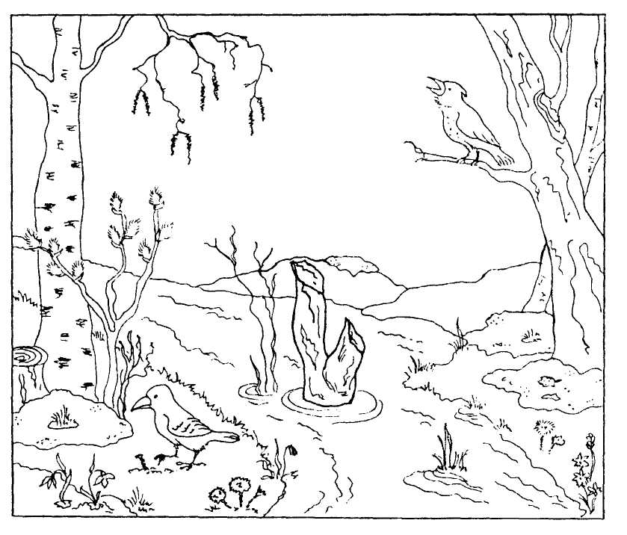

2. Внимательно рассмотри рисунки. Что перепутал художник?
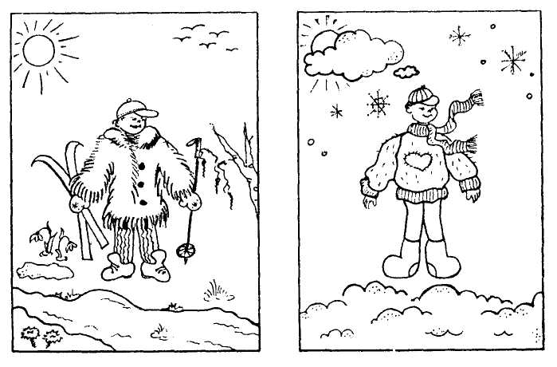
3. Назови цветы.
Какой цветок лишний? Почему?
Раскрась все цветы, кроме лишнего.

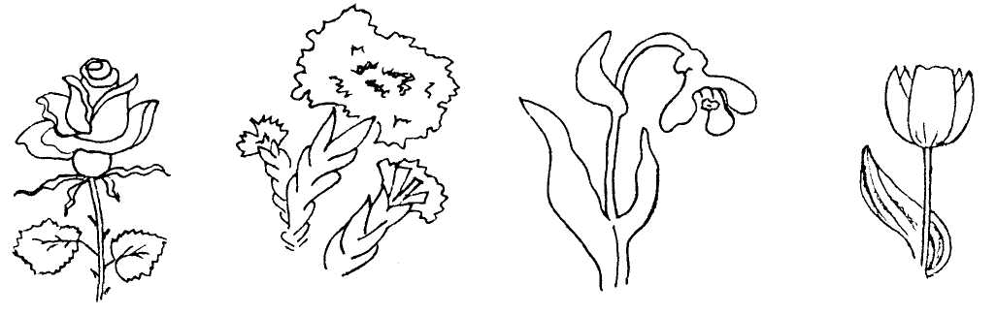

4. Назови этих птиц.
Какая картинка липшая? Объясни, почему.
Раскрась всех птиц, кроме лишней.
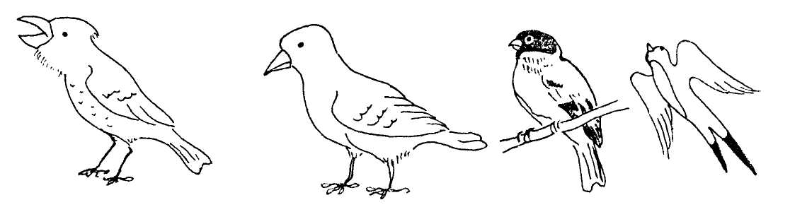
5. Назови одежду.
Какая картинка лишняя? Объясни, почему.
Раскрась все картинки, кроме лишней.
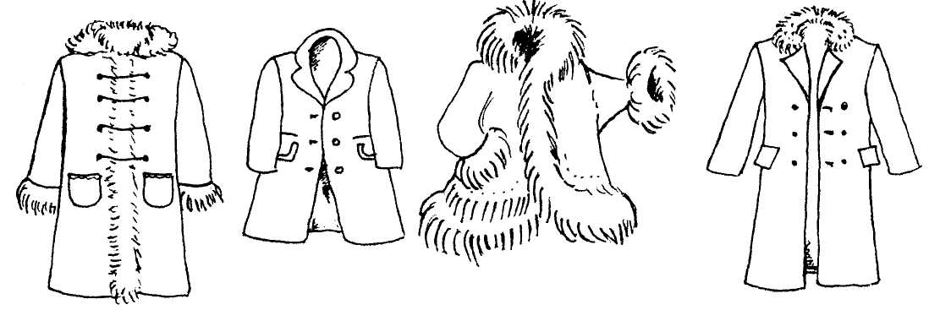
6. Весной Саша пускал кораблики по ручью.
Догадайся, куда надо поместить еще один кораблик. Покажи стрелкой.
Расположи клеточки-схемы в том же порядке, в каком плывут кораблики.
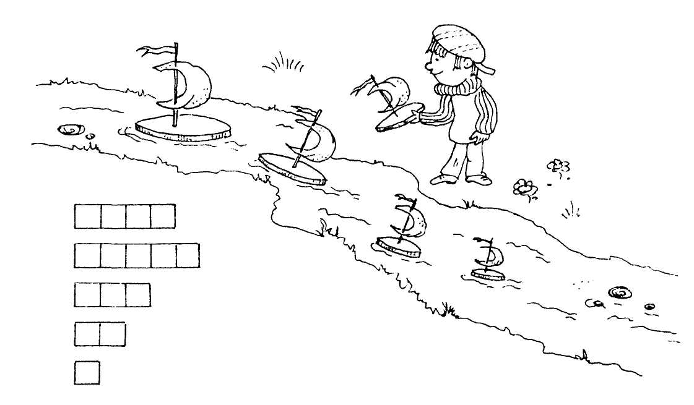
7.Игра «Подбери признак». Ответь на вопросы:
Подснежник какой? — Белый.
Мать-и-мачеха какая?
Мимоза какая? Незабудки какие?
8.Прослушай рассказ и перескажи его по вопросам.
Наступает теплая весна. Ярче светит солнышко. Начали таять снег и сосульки. На деревьях набухают почки. Скоро из теплых стран прилетят птицы. Они будут вить гнезда.
Какое время года наступает?
Как светит солнышко?
Кто скоро прилетит из теплых стран?
Что будут делать птицы?

Загадки  Я раскрываю почки  В зеленые листочки.  Деревья одеваю, посевы поливаю.  Движения полна...  Зовут меня... (весна).  Меня часто зовут, дожидаются,  А приду — от меня укрываются. (Дождь)  Снежок растаял — и с полей  Бежит говорливый... (ручей).  Из-под снега вышел друг —  И весной запахло вдруг. (Подснежник)  На ветках — плотные комочки.  В них дремлют клейкие листочки. (Почки)  Сперва — блеск,  За блеском — треск,  За треском — плеск. (Молния, гром, дождь)  Солнце пригревает,  Лед на речке треснул.  Речка зашумела,  Льдины подгоняет.  Как это явление весною называют? (Ледоход)  Бах-трах-тарарах,  Раскатился гром в горах.  Молния сверкает,  Дождик поливает. (Гроза)  Сиренью пахнет, небо ясно,  Трава нежна и зелена.  И в сарафане ярко-красном  Шагает по земле... (весна). | Стихотворение для заучивания  К нам весна шагает  Быстрыми шагами,  И сугробы тают  Под ее ногами.  Черные проталины  На полях видны.  Видно, очень теплые  Ноги у весны. (И. Токмакова)  Кораблики по лужам  Бегут, бегут, бегут.  И травка зеленеет  Везде — и там, и тут.  Теплу и солнцу рады  Березка и сосна,  Домой вернулись птицы.  Домой пришла весна. (Е. Караганова)  Апрель! Апрель!  На дворе звенит капель.  По полям бегут ручьи, на дорогах лужи.  Скоро выйдут муравьи после зимней стужи.  Пробирается медведь сквозь лесной валежник.  Стали птицы песни петь, и расцвел подснежник. (С. Маршак)  Травка зеленеет,  Солнышко блестит.  Ласточка с весною  В сени к нам летит. (А. Плещеев)

ЛИТЕРАТУРА

Агранович З.Е. Сборник домашних заданий в помощь логопедам и родителям для преодоления лексико-грамматического недоразвития речи у дошкольников с ОНР. — СПб., 2001.
Жукова Н.С., Мастюкова Е.М., Филичева Т.Б. Преодоление общего недоразвития речи у дошкольников. — М., 1990.
Кольцова М.М., Рузина М.С. Ребенок учится говорить. Пальчиковый игротренинг. — СПб., 1998.
Логопедия / Под ред. Л.С. Волковой, С.Н. Шаховской. — М., 1998.
Нищева Н.В. Система коррекционной работы в логопедической группе для детей с общим недоразвитием речи. — СПб., 2003.
Преодоление общего недоразвития речи дошкольников: Учебно-методическое пособие / Под общ. ред. Т.В. Волосовец. — М., 2002.
Ткаченко ТА. В первый класс — без дефектов речи. — СПб., 1999.
Ткаченко ТА. Если дошкольник плохо говорит. — СПб., 1997.
Филичева Т.Б., Туманова Т.В. Дети с общим недоразвитием речи. Воспитание и обучение: Учебно-методическое пособие. — М., 1999.
Филичева Т.Б., Чиркина Г.В. Подготовка к школе детей с общим недоразвитием речи в условиях специального детского сада. — М., 1993.
Фомичева М.Ф. Воспитание у детей правильного произношения: Практикум по логопедии. — М., 1997.

СОДЕРЖАНИЕ
От авторов 3
Тема «ДОМАШНИЕ ЖИВОТНЫЕ» 6
Тема «ДИКИЕ ЖИВОТНЫЕ» 10
Тема «ЧЕРТЫ ЛИЦА И ЧАСТИ ТЕЛА» 16
Тема «ПРОДУКТЫ ПИТАНИЯ» 22
Тема «ПЕРЕЛЕТНЫЕ И ЗИМУЮЩИЕ ПТИЦЫ» 27
Тема «ЗИМА» 33
Тема «НОВЫЙ ГОД» 38
Тема «ДЕНЬ ЗАЩИТНИКА ОТЕЧЕСТВА» 42
Тема «8 МАРТА» 45
Тема «ВЕСНА» 50
Литература 54

